Resolución del Pleno del Instituto de Transparencia, Acceso a la Información Pública y Protección de Datos Personales del Estado de México y Municipios, con domicilio en Metepec, Estado de México, de seis de noviembre de dos mil diecinueve.

VISTO el expediente formado con motivo del recurso de revisión 07302/INFOEM/IP/RR/2019, interpuesto por una persona anónima, en lo sucesivo EL RECURRENTE, en contra de la respuesta del Ayuntamiento de Chapultepec, en lo sucesivo EL SUJETO OBLIGADO, se procede a dictar la presente resolución con base en lo siguiente:

RESULTANDO

I. En fecha uno de agosto de dos mil diecinueve, EL RECURRENTE presentó a través del Sistema de Acceso a la Información Mexiquense, en lo subsecuente EL SAIMEX ante EL SUJETO OBLIGADO, la solicitud de acceso a la información pública, a la que se le asignó el número de expediente 00060/CHAPULTE/IP/2019, mediante la cual solicitó:

“Solicito se me proporciones la siguiente información: 1. Presupuesto total asignado a la Contraloría Interna Municipal durante los ejercicios 2016, 2017, 2018 y 2019 (aprobado y sus modificaciones). 2. Número de servidores públicos adscritos a la Contraloría Interna Municipal, indicando la información correspondiente al 31 de diciembre de los años 2016, 2017, 2018 y al 31 de marzo de 2019. 3. Organigrama autorizado (legible) de la Contraloría Interna Municipal correspondiente a los ejercicios fiscales 2016, 2017, 2018 y 2019 (incluyendo el acta de sesión de cabildo en la cual fue autorizado). 4. Número de servidores públicos adscritos a la Contraloría Interna Municipal, que contaban con certificación de competencia laboral expedida por el Instituto Hacendario del Estado de México y/o por el Consejo Nacional de Normalización y Certificación de Competencias Laborales, presentando la información por años: 2016, 2017, 2018 y 2019. 5. Sueldo neto anual percibido por el titular de la Contraloría Interna Municipal, mostrando la información correspondiente a los años 2016, 2017, 2018 y 2019. 6. Total de egresos del capítulo 1000 “Servicios Personales” de los ejercicios 2016, 2017 y 2018, ejercidos por la Contraloría Interna Municipal y presupuesto programado para 2019 para este mismo rubro por la Contraloría Interna Municipal. 7. Perfiles de puestos correspondientes de los servidores públicos adscritos a la Contraloría Interna Municipal, y en caso de existir la información, indicar si los mismos tuvieron modificaciones derivado de la entrada en vigor de la Ley de Responsabilidades Administrativas del Estado de México.” (sic)

MODALIDAD DE ENTREGA: Vía SAIMEX.

II. Con base en el detalle de seguimiento del SAIMEX, se advierte que en fecha catorce de agosto de dos mil diecinueve, la Unidad de Transparencia del SUJETO OBLIGADO turnó mediante requerimiento, el contenido de la solicitud de información a los Servidores Públicos Habilitados Competentes, de los cuales el Contralor Municipal respondió en fecha veintiséis de agosto de dos mi diecinueve, remitiendo el archivo electrónico denominado Contraloria Informaciòn.PDF, tal y como se aprecia de las siguiente imágenes:




Al respecto, se omite en este apartado el contenido del archivo electrónico denominado Contraloria Informaciòn.PDF, por ser del conocimiento del RECURRENTE, al ser adjuntado en la respuesta a la solicitud de mérito, aunado que será objeto de estudio en la presente resolución.

III. De las constancias que obran en EL SAIMEX, se advierte que en fecha veintiséis de agosto de dos mil diecinueve, el Responsable de la Unidad de Transparencia del SUJETO OBLIGADO dio respuesta a la solicitud de mérito, en los siguientes términos:

“…En respuesta a la solicitud recibida, nos permitimos hacer de su conocimiento que con fundamento en el artículo 53, Fracciones: II, V y VI de la Ley de Transparencia y Acceso a la Información Pública del Estado de México y Municipios, le contestamos que:

Le saluda su Servidor, Ing. La información solicitada la puede consultar en la siguiente liga https://www.chapultepec.p.mx/informacion-administracion-central Buen día, Ing. Espinoza Titular de la Unidad de Transparencia y Acceso a la Información Pública del Ayuntamiento de Chapultepec. Le mando el archivo con la información requerida en la solicitud de información con folio No. 00060/CHAPULTE/IP/2019, quedando a sus ordenes. Lic. Cándido Maya Gutiérrez, Contralor Municipal.” (Sic)

Advirtiendo de dicha respuesta, que EL SUJETO OBLIGADO acompañó el archivo electrónico denominado Contraloria Informaciòn.PDF, el cual se omite su inserción por ser del conocimiento de las partes, aunado a que será materia de análisis en el considerando correspondiente.

IV. Inconforme con la respuesta, el nueve de septiembre de dos mil diecinueve, EL RECURRENTE interpuso el recurso de revisión objeto del presente estudio, el cual fue registrado en EL SAIMEX y se le asignó el número de expediente 07302/INFOEM/IP/RR/2019, en el que señaló como acto impugnado:

“Solicitud de información 00060/CHAPULTE/IP/2019 " (Sic)

Asimismo, como razones o motivos de inconformidad:

“De acuerdo a los artículos 176, 178, 179 fracción V, de la Ley de Transparencia y Acceso a la Información Pública del Estado de México y Municipios (en adelante Ley de Transparencia), interpongo el presente recurso de revisión, por lo siguiente: 1. La solicitud de información 00060/CHAPULTE/IP/2019 ingresó vía SAIMEX el 01 de agosto de 2019. 2. El 26 de agosto de 2019, se dio respuesta vía Sistema de Acceso a la Información Mexiquense (SAIMEX) a la solicitud, sin embargo, únicamente se contestó el punto 3, respecto de los puntos número 1,2,4,5,6 y 7 el sujeto obligado no proporcionó ninguna información. Es importante resaltar que el sujeto obligado señala que en la liga https://www.chapultepec.p.mx/informacion-administracion-central, puede consultarse la información solicitada, sin embargo, no se reconoce el sitio web, como se muestra en la captura de pantalla que se anexa al presente. Por lo anterior, me permito solicitar el presente recurso de revisión, a fin de que se me envíe la información faltante o en su caso la resolución que confirme la inexistencia de la misma, conforme a lo establecido en el artículo 169 fracción II de la Ley de Transparencia. Lo anterior, tomando en cuenta que de conformidad a lo preceptuado en el último párrafo del artículo 19 de la Ley en comento que señala “Si el sujeto obligado, en el ejercicio de sus atribuciones, debía generar, poseer o administrar la información, pero ésta no se encuentra, el Comité de transparencia deberá emitir un acuerdo de inexistencia, debidamente fundado y motivado, en el que detalle las razones del por qué no obra en sus archivos”; asimismo, el artículo 20 señala que “Ante la negativa del acceso a la información o su inexistencia, el sujeto obligado deberá demostrar que la información solicitada está prevista en alguna de las excepciones contenidas en esta Ley o, en su caso, demostrar que la información no se refiere a alguna de sus facultades, competencias o funciones”.” (Sic)

Asimismo, EL RECURRENTE adjuntó a su recurso de revisión los archivos PANTALLA CHAPULTEPEC.docx, Contraloria Informaciòn.PDF y CHAPULTEPEC.pdf, los cuales corresponden a los documentos remitidos como respuesta por parte del SUJETO OBLIGADO, mismos que no se insertan en obvio de repeticiones innecesarias; máxime que es del conocimiento de las partes.

V. El nueve de septiembre de dos mil diecinueve, el recurso de que se trata se envió electrónicamente al Instituto de Transparencia, Acceso a la Información Pública y Protección de Datos Personales del Estado de México y Municipios y con fundamento en el artículo 185, fracción I de la Ley de Transparencia y Acceso a la Información Pública del Estado de México y Municipios, se turnó, a través del SAIMEX, a la Comisionada EVA ABAID YAPUR, a efecto de decretar su admisión o desechamiento.

VI. De las constancias del expediente electrónico del SAIMEX, se advierte que en fecha trece de septiembre de dos mil diecinueve, se acordó la admisión a trámite del recurso de revisión que nos ocupa, así como la integración del expediente respectivo, mismo que se puso a disposición de las partes, para que en un plazo máximo de siete días hábiles conforme a lo dispuesto por el artículo 185 de la Ley de Transparencia y Acceso a la Información Pública del Estado de México y Municipios, manifestaran lo que a su derecho conviniera, a efecto de presentar pruebas y alegatos; así como para que EL SUJETO OBLIGADO rindiera su Informe Justificado.

VII. En cumplimiento a lo anterior, de las constancias del expediente electrónico del SAIMEX, se advierte que el recurrente omitió presentar manifestaciones y alegatos así como ofrecer los medios de prueba que a su derecho conviniera. Por su parte, EL SUJETO OBLIGADO de igual forma, fue omiso en presentar el Informe Justificado correspondiente, como se aprecia de la siguiente imagen:



VIII. Una vez analizado el estado procesal que guarda el expediente, en fecha primero de octubre de dos mil diecinueve, la Comisionada Ponente acordó el Cierre de Instrucción, así como la remisión del mismo a efecto de ser resuelto, de conformidad con lo establecido en el artículo 185, fracciones VI y VIII de la Ley de Transparencia y Acceso a la Información Pública del Estado de México y Municipios.
IX. En fecha treinta y uno de octubre de dos mil diecinueve, la Comisionada Ponente acordó ampliar el plazo para resolver el recurso de revisión de mérito, por un periodo de hasta quince días hábiles, de conformidad con el artículo 181, tercer párrafo de la Ley de Transparencia y Acceso a la Información Pública del Estado de México y Municipios; lo anterior, dada la cantidad de recursos de revisión que en este año dos mil diecinueve, han ingresado al Instituto de Transparencia, Acceso a la Información Pública y Protección de Datos Personales del Estado de México y Municipios; así como, a efecto de realizar un análisis exhaustivo de las constancias que obran en el expediente electrónico, adoptando las medidas pertinentes, a fin de aminorar los efectos que conlleva.
En ese contexto, es menester indicar lo que refiere la Tesis Jurisprudencial con número de localización 2002351, la cual refiere que el Estado Mexicano cuenta con un catálogo de derechos y garantías que vinculan normativamente y permite salvar situaciones que diversas leyes plantean; así, tomando en cuenta que el plazo previsto en las leyes para resolver un asunto pudiera no corresponder a la realidad, es factible acudir, en tal supuesto, a los ordenamientos internacionales, a fin de establecer el contenido del concepto de "plazo razonable", conforme a las particularidades del caso; más aún, un criterio de razonabilidad y justificación de eventuales demoras, siendo aplicables los artículos 8 y 25 de la Convención Internacional de Derechos Humanos que permiten configurar un proceso justo; así como, una tutela judicial efectiva. Por ello, el concepto de "plazo razonable" es aplicable no sólo a la solución jurisdiccional de una controversia, sino a procedimientos análogos seguidos en forma de juicio, lo que implica que haya razonabilidad en el trámite y en la conclusión de las diversas etapas del procedimiento.
CONSIDERANDO

PRIMERO Competencia. Este Instituto de Transparencia, Acceso a la Información Pública y Protección de Datos Personales del Estado de México y Municipios, es competente para conocer y resolver el presente recurso, conforme a lo dispuesto en los artículos 6, Letra A de la Constitución Política de los Estados Unidos Mexicanos; 5, párrafos vigésimo segundo, vigésimo tercero y vigésimo cuarto, fracciones IV y V de la Constitución Política del Estado Libre y Soberano de México; 1, 2, fracción II, 13, 29, 36, fracciones I y II, 176, 178, 179, 181, párrafo tercero y 185 de la Ley de Transparencia y Acceso a la Información Pública del Estado de México y Municipios; y 9, fracciones I y XXIV y 11 del Reglamento Interior del Instituto de Transparencia, Acceso a la Información Pública y Protección de Datos Personales del Estado de México y Municipios; toda vez que se trata de un recurso de revisión interpuesto por un Ciudadano en términos de la Ley de la materia.

SEGUNDO. Interés. El recurso de revisión fue interpuesto por parte legítima, en atención a que se presentó por EL RECURRENTE, quien es la misma persona que formuló la solicitud de acceso a la información pública al SUJETO OBLIGADO.

TERCERO. Oportunidad. El recurso de revisión fue interpuesto dentro del plazo de quince días hábiles contados a partir del día siguiente al en que EL RECURRENTE tuvo conocimiento de la respuesta impugnada; tal y como, lo prevé el artículo 178 de la Ley de Transparencia y Acceso a la Información Pública del Estado de México y Municipios, que establece:

“Artículo 178. El solicitante podrá interponer, por sí mismo o a través de su representante, de manera directa o por medios electrónicos, recurso de revisión ante el Instituto o ante la Unidad de Transparencia que haya conocido de la solicitud dentro de los quince días hábiles, siguientes a la fecha de la notificación de la respuesta.
A falta de respuesta del sujeto obligado, dentro de los plazos establecidos en esta Ley, a una solicitud de acceso a la información pública, el recurso podrá ser interpuesto en cualquier momento, acompañado con el documento que pruebe la fecha en que presentó la solicitud.
En el caso de que se interponga ante la Unidad de Transparencia, ésta deberá remitir el recurso de revisión al Instituto a más tardar al día siguiente de haberlo recibido.”

En efecto, atendiendo a que EL SUJETO OBLIGADO notificó la respuesta a la solicitud de información pública el veintiséis de agosto de dos mil diecinueve; en consecuencia, el plazo de quince días hábiles que el artículo 178 de la ley de la materia otorga al RECURRENTE para presentar el recurso de revisión, transcurrió del veintisiete de agosto al diecisiete de septiembre de dos mil diecinueve; sin contemplar en el cómputo el día treinta y uno de agosto; así como, uno, siete, ocho, catorce y quince de septiembre de dos mil diecinueve, por corresponder a sábados y domingos, considerados como días inhábiles; en términos del artículo 3, fracción X de la Ley de Transparencia y Acceso a la Información Pública del Estado de México y Municipios; asimismo, el día dieciséis de septiembre de dos mil diecinueve, por suspensión de labores de conformidad con el Calendario Oficial en Materia de Transparencia, Acceso a la Información Pública y Protección de Datos Personales del Estado de México y Municipios, para el año dos mil dieciocho y enero dos mil diecinueve, publicado en el Periódico Oficial “Gaceta del Gobierno”, el diecinueve de diciembre de dos mil dieciocho.

En ese tenor, si el recurso de revisión que nos ocupa, se interpuso el nueve de septiembre de dos mil diecinueve, éste se encuentra dentro de los márgenes temporales previstos en el citado precepto legal y, por tanto, se considera oportuno.

CUARTO. Procedibilidad. Esta Ponencia considera importante abordar el análisis de los requisitos de procedibilidad del recurso de revisión, así el artículo 180 de la Ley de Transparencia y Acceso a la Información Pública del Estado de México y Municipios, que establece lo siguiente:

“Artículo 180. El recurso de revisión contendrá:
I. El sujeto obligado ante la cual se presentó la solicitud;
II. El nombre del solicitante que recurre o de su representante y, en su caso, del tercero interesado, así como la dirección o medio que señale para recibir notificaciones;
III. El número de folio de respuesta de la solicitud de acceso;
IV. La fecha en que fue notificada la respuesta al solicitante o tuvo conocimiento del acto reclamado, o de presentación de la solicitud, en caso de falta de respuesta;
V. El acto que se recurre;
VI. Las razones o motivos de inconformidad;
VII. La copia de la respuesta que se impugna y, en su caso, de la notificación correspondiente, en el caso de respuesta de la solicitud; y
VIII. Firma del recurrente, en su caso, cuando se presente por escrito, requisito sin el cual se dará trámite al recurso.
Adicionalmente, se podrán anexar las pruebas y demás elementos que considere procedentes someter a juicio del Instituto.
En ningún caso será necesario que el particular ratifique el recurso de revisión interpuesto.
En caso de que el recurso se interponga de manera electrónica no será indispensable que contengan los requisitos establecidos en las fracciones II, IV, VII y VIII.”
(Énfasis añadido)

En principio, de una interpretación del artículo transcrito se observan los requisitos que deberán contener los recursos de revisión; sobre el particular, de la revisión del expediente electrónico del SAIMEX se desprende que la parte solicitante y ahora RECURRENTE, en ejercicio de su derecho de acceso a la información pública, no proporcionó su nombre para que sea identificado, por lo que no se tiene certeza sobre su identidad, lo que en estricto sentido, provoca que no se colmen los requisitos establecidos en el citado artículo 180 de la Ley de Transparencia.

Empero lo anterior, debe destacarse que el artículo 15 de Ley de Transparencia y Acceso a la Información Pública del Estado de México y Municipios prevé que, toda persona tendrá acceso a la información sin necesidad de acreditar interés alguno o justificar su utilización, de lo que se infiere que para el ejercicio del derecho de acceso a la información pública, el nombre no es un requisito sine qua non para que los particulares ejerzan el derecho de acceso a la información pública, pues por el contrario la Ley de la materia prevé en su artículo 155, párrafo segundo la posibilidad de que las solicitudes de información sean anónimas, al utilizar un nombre incompleto o, inclusive un seudónimo.

Correlativo a ello, cabe mencionar que los artículos 6, Apartado A, fracciones III y IV de la Constitución Política de los Estados Unidos Mexicanos y 5, párrafos vigésimo segundo, vigésimo tercero y vigésimo cuarto, fracciones I, III, IV y V de la Constitución Política del Estado Libre y Soberano de México garantizan el ejercicio del derecho de acceso a la información pública, toda vez que disponen que toda persona sin necesidad de acreditar interés alguno o justificar su utilización, tendrá acceso gratuito a la información pública; preceptos cuyo texto y sentido literal es el siguiente:

Constitución Política de los Estados Unidos Mexicanos
“Artículo 6o. La manifestación de las ideas no será objeto de ninguna inquisición judicial o administrativa, sino en el caso de que ataque a la moral, la vida privada o los derechos de terceros, provoque algún delito, o perturbe el orden público; el derecho de réplica será ejercido en los términos dispuestos por la ley. El derecho a la información será garantizado por el Estado.
Toda persona tiene derecho al libre acceso a información plural y oportuna, así como a buscar, recibir y difundir información e ideas de toda índole por cualquier medio de expresión.
Para efectos de lo dispuesto en el presente artículo se observará lo siguiente:
A. Para el ejercicio del derecho de acceso a la información, la Federación, los Estados y el Distrito Federal, en el ámbito de sus respectivas competencias, se regirán por los siguientes principios y bases:
I. Toda la información en posesión de cualquier autoridad, entidad, órgano y organismo de los Poderes Ejecutivo, Legislativo y Judicial, órganos autónomos, partidos políticos, fideicomisos y fondos públicos, así como de cualquier persona física, moral o sindicato que reciba y ejerza recursos públicos o realice actos de autoridad en el ámbito federal, estatal y municipal, es pública y sólo podrá ser reservada temporalmente por razones de interés público y seguridad nacional, en los términos que fijen las leyes. En la interpretación de este derecho deberá prevalecer el principio de máxima publicidad. Los sujetos obligados deberán documentar todo acto que derive del ejercicio de sus facultades, competencias o funciones, la ley determinará los supuestos específicos bajo los cuales procederá la declaración de inexistencia de la información.
II. La información que se refiere a la vida privada y los datos personales será protegida en los términos y con las excepciones que fijen las leyes.
III. Toda persona, sin necesidad de acreditar interés alguno o justificar su utilización, tendrá acceso gratuito a la información pública, a sus datos personales o a la rectificación de éstos.
IV. Se establecerán mecanismos de acceso a la información y procedimientos de revisión expeditos que se sustanciarán ante los organismos autónomos especializados e imparciales que establece esta Constitución.
V. Los sujetos obligados deberán preservar sus documentos en archivos administrativos actualizados y publicarán, a través de los medios electrónicos disponibles, la información completa y actualizada sobre el ejercicio de los recursos públicos y los indicadores que permitan rendir cuenta del cumplimiento de sus objetivos y de los resultados obtenidos.
VI. Las leyes determinarán la manera en que los sujetos obligados deberán hacer pública la información relativa a los recursos públicos que entreguen a personas físicas o morales.
VII. La inobservancia a las disposiciones en materia de acceso a la información pública será sancionada en los términos que dispongan las leyes.
VIII. La Federación contará con un organismo autónomo, especializado, imparcial, colegiado, con personalidad jurídica y patrimonio propio, con plena autonomía técnica, de gestión, capacidad para decidir sobre el ejercicio de su presupuesto y determinar su organización interna, responsable de garantizar el cumplimiento del derecho de acceso a la información pública y a la protección de datos personales en posesión de los sujetos obligados en los términos que establezca la ley.
…
La ley establecerá aquella información que se considere reservada o confidencial.”

Constitución Política del Estado Libre y Soberano de México

“Artículo 5. …
El derecho a la información será garantizado por el Estado. La ley establecerá las previsiones que permitan asegurar la protección, el respeto y la difusión de este derecho.
Para garantizar el ejercicio del derecho de transparencia, acceso a la información pública y protección de datos personales, los poderes públicos y los organismos autónomos, transparentarán sus acciones, en términos de las disposiciones aplicables, la información será oportuna, clara, veraz y de fácil acceso.
Este derecho se regirá por los principios y bases siguientes:
I. Toda la información en posesión de cualquier autoridad, entidad, órgano y organismos de los Poderes Ejecutivo, Legislativo y Judicial, órganos autónomos, partidos políticos, fideicomisos y fondos públicos estatales y municipales, así como del gobierno y de la administración pública municipal y sus organismos descentralizados, asimismo de cualquier persona física, jurídica colectiva o sindicato que reciba y ejerza recursos públicos o realice actos de autoridad en el ámbito estatal y municipal, es pública y sólo podrá ser reservada temporalmente por razones previstas en la Constitución Política de los Estados Unidos Mexicanos de interés público y seguridad, en los términos que fijen las leyes. En la interpretación de este derecho deberá prevalecer el principio de máxima publicidad. Los sujetos obligados deberán documentar todo acto que derive del ejercicio de sus facultades, competencias o funciones, la ley determinará los supuestos específicos bajo los cuales procederá la declaración de inexistencia de la información.
II. La información referente a la intimidad de la vida privada y la imagen de las personas será protegida a través de un marco jurídico rígido de tratamiento y manejo de datos personales, con las excepciones que establezca la ley reglamentaria.
III. Toda persona, sin necesidad de acreditar interés alguno o justificar su utilización, tendrá acceso gratuito a la información pública, a sus datos personales o a la rectificación de éstos.
IV. Se establecerán mecanismos de acceso a la información y procedimientos de revisión expeditos que se sustanciarán ante el organismo autónomo especializado e imparcial que establece esta Constitución.
V. Los procedimientos de acceso a la información pública, de acceso, corrección y supresión de datos personales, así como los recursos de revisión derivados de los mismos, podrán tramitarse por medios electrónicos, a través de un sistema automatizado que para tal efecto establezca la ley reglamentaria y el organismo autónomo garante en el ámbito de su competencia. Las resoluciones que correspondan a estos procedimientos se sistematizarán para favorecer su consulta.”
(Énfasis añadido)

Por otra parte, del contenido del artículo 1 de la Constitución Política de los Estados Unidos Mexicanos, se destaca lo siguiente:

“Artículo 1o. En los Estados Unidos Mexicanos todas las personas gozarán de los derechos humanos reconocidos en esta Constitución y en los tratados internacionales de los que el Estado Mexicano sea parte, así como de las garantías para su protección, cuyo ejercicio no podrá restringirse ni suspenderse, salvo en los casos y bajo las condiciones que esta Constitución establece.
Las normas relativas a los derechos humanos se interpretarán de conformidad con esta Constitución y con los tratados internacionales de la materia favoreciendo en todo tiempo a las personas la protección más amplia.
Todas las autoridades, en el ámbito de sus competencias, tienen la obligación de promover, respetar, proteger y garantizar los derechos humanos de conformidad con los principios de universalidad, interdependencia, indivisibilidad y progresividad. En consecuencia, el Estado deberá prevenir, investigar, sancionar y reparar las violaciones a los derechos humanos, en los términos que establezca la ley.”
(Énfasis añadido)

En esa virtud, de una interpretación sistemática, armónica y progresiva del derecho humano de acceso a la información pública se reitera que toda persona, sin necesidad de acreditar interés alguno o justificar su utilización, deberá tener acceso a la información pública, es decir, dicho derecho fundamental exime a quien lo ejerce, de acreditar su legitimación en la causa o su interés en el asunto, lo que permite la posibilidad de que inclusive, la solicitud de acceso a la información pueda ser anónima o no contener un nombre que identifique al solicitante o que permita tener certeza sobre su identidad.

Robustece lo anterior, el Criterio 6/2014 del entonces Instituto Federal de Acceso a la Información y Protección de Datos (IFAI), ahora Instituto Nacional de Transparencia, Acceso a la Información y Protección de Datos Personales (INAI), el cual se reproduce para una mayor referencia:

“Acceso a información gubernamental. No debe condicionarse a que el solicitante acredite su personalidad, demuestre interés alguno o justifique su utilización. De conformidad con lo dispuesto en los artículos 6o., apartado A, fracción III de la Constitución Política de los Estados Unidos Mexicanos, y 1º, 2º, 4º y 40 de la Ley Federal de Transparencia y Acceso a la Información Pública Gubernamental, la respuesta a una solicitud de acceso a información y entrega de la misma, no debe estar condicionada a que el particular acredite su personalidad, demuestre interés alguno o justifique su utilización, en virtud de que los sujetos obligados no deben requerir al solicitante mayores requisitos que los establecidos en la Ley. En este sentido, las dependencias y entidades, sólo deberán asegurarse de que, en su caso, se haya cubierto el pago de reproducción y envío de la información, mediante la exhibición del recibo correspondiente.”

En ese orden de ideas, se estima que el requerimiento relativo al nombre como presupuesto de procedibilidad, podría limitar el ejercicio del derecho de acceso a la información pública, debido a que, el hecho de solicitar la identificación del RECURRENTE a través de dicho dato personal, en ciertos extremos se equipara a una exigencia acerca de su interés o justificación de su utilización, lo que materialmente haría nugatorio un derecho fundamental.

Aunado a ello, para el estudio de la materia sobre la que se resuelve el presente recurso de revisión, resulta intrascendente conocer el nombre de la persona que lo hubiere promovido, en virtud de que tanto la Constitución Federal, como la Constitución Política del Estado Libre y Soberano de México reconocen la prerrogativa de los individuos para que no resulte necesario la acreditación de un interés o justificar la utilización de la información; por lo que, resulta ocioso realizar dicho análisis, en la inteligencia de que se limitaría el ejercicio de un Derecho Humano, como el Derecho de Acceso a la Información Pública, por una cuestión procedimental.

Asimismo, se estima que el requisito relativo al nombre del RECURRENTE no constituye un presupuesto indispensable de procedibilidad de los recursos de revisión, en términos de los artículos 25 de la Convención Americana de Derechos Humanos, 1 párrafos segundo y tercero, 6 apartado A, fracciones III y IV de la Constitución Política de los Estados Unidos Mexicanos y 5, párrafo vigésimo segundo de la Constitución Política del Estado Libre y Soberano de México, debido a que el acceso a la información pública es un Derecho Humano que no requiere legitimación en la causa, sino que únicamente basta con que se encuentre legitimado en el procedimiento de recurso de revisión, circunstancia que se acredita en las constancias electrónicas del expediente, de las que se desprende que EL RECURRENTE es la misma persona que realizó la solicitud de acceso a la información pública que ahora se impugna.

En adición a lo anterior, el propio artículo 180, en su último párrafo, establece que cuando el recurso de revisión se interponga de manera electrónica no será indispensable que contenga determinados requisitos, entre ellos, el nombre del RECURRENTE; por lo que, en el presente caso, al haber sido presentado el recurso de revisión vía SAIMEX, dicho requisito resulta innecesario.

QUINTO. Estudio y resolución del asunto. Una vez determinada la vía sobre la que versará el presente recurso, y previa revisión del expediente electrónico formado en EL SAIMEX con motivo de la solicitud de información y del recurso a que da origen, es de señalar que el análisis del presente, se basará en el contenido íntegro de las actuaciones que obran en el expediente electrónico, para así estar en posibilidad este Órgano Colegiado de dictar el fallo correspondiente conforme a derecho, tomando en consideración los elementos aportados por las partes y respetando en todo momento al principio de máxima publicidad consagrado en nuestra Constitución Federal, Local y demás leyes aplicables en la materia; así como, en los Tratados Internacionales en los que el Estado Mexicano sea parte, en concordancia con el párrafo tercero del artículo 1 de la Constitución Federal y diversos 8 y 9 de la Ley de Transparencia local.
Por lo que, primeramente es conveniente recordar que el particular requirió la siguiente información de la Contraloría Interna del SUJETO OBLIGADO:

- Presupuesto total asignado, en los ejercicios 2016, 2017, 2018 y 2019.
- Número de servidores públicos adscritos en los años de 2016 al 31 de marzo de 2019.
- Organigrama autorizado de los años 2016 a 2019, incluyendo acta de sesión de cabildo en la cual fue autorizado.
- Número de servidores públicos que contaban con certificación de competencia laboral expedida por el Instituto Hacendario del Estado de México y/o por el Consejo Nacional de Normalización y Certificación de Competencias Laborales, de los años 2016 al 2019.
- Sueldo neto anual percibido por el titular de la Contraloría Interna Municipal, de los años 2016 al 2019.
- Total de egresos del capítulo 1000 “Servicios Personales” de los ejercicios 2016, al 2018 y presupuesto programado para el ejercicio 2019, para el mismo capítulo
- Perfiles de puestos de los servidores públicos adscritos a la Contraloría Interna Municipal y en caso de existir la información, indicar si los mismos tuvieron modificaciones derivado de la entrada en vigor de la Ley de Responsabilidades Administrativas del Estado de México.

Al respecto, el Servidor Público Habilitado de la Contraloria Municipal se pronunció en relación al requerimiento número 3, tal como se muestra a continuación:


Inconforme con dicha respuesta, el hoy RECURRENTE interpuso el medio de defensa de análisis, en el cual en lo que interesa, manifestó que la respuesta resultaba incompleta, pues sólo se daba contestación a lo requerido en el numeral 3. Por lo que, solicitó que se le remitiera la información relacionada con los puntos 1, 2, 4, 5, 6 y 7, o bien, el acuerdo de inexistencia correspondiente. Así mismo señalo que dentro de dicha respuesta EL SUJETO OBLIGADO señalo la liga electrónica https://www.chapultepec.p.mx/informacion-administracion-central a efecto de ser consultada la información solicitada; sin embargo, el recurrente manifestó que el sitio web no reconoce dicha liga, por lo que adjunto la captura de pantalla, tal y como se4 muestra a continuación:


Bajo ese orden de ideas y de las constancias que obran en el expediente electrónico del SAIMEX, se advierte que EL RECURRENTE fue omiso en realizar manifestaciones o presentar pruebas que a su derecho conviniera; por su parte EL SUJETO OBLIGADO de igual forma, fue omiso en presentar el Informe Justificado correspondiente.

Una vez precisado lo anterior, se procede al análisis de la totalidad de las constancias que integran el expediente electrónico del SAIMEX, a efecto de determinar si con la información remitida por EL SUJETO OBLIGADO colma parte de lo requerido en la solicitud materia del presente asunto.

Es así que, se procede al estudio de la información solicitada por el particular identificada con el numeral 1, relacionada con el presupuesto asignado a la Contraloría Interna Municipal, en los ejercicios fiscales de 2016 al 2019; al respecto, este Órgano Garante advierte que dicho requerimiento puede ser atendido de manera enunciativa más no limitativa, con la entrega del “Estado Analítico del Ejercicio del Presupuesto de Egresos Detallado-LDF Clasificación Administrativa” el cual EL SUJETO OBLIGADO se encuentra constreñido a remitir al Órgano Superior de Fiscalización del Estado de México (OSFEM), como parte integrante del informe mensual; para ello, se hace alusión a los Lineamientos para la Entrega del Informe Mensual Municipal 2019, en el que se destaca – en relación con el análisis que nos ocupa, el Disco 2, relativo a la información presupuestal, se tiene contemplado precisamente la presentación del Estado Analítico del Ejercicio del Presupuesto de Egresos Detallado-LDF Clasificación Administrativa, para mayor referencia se insertan las siguientes imágenes:


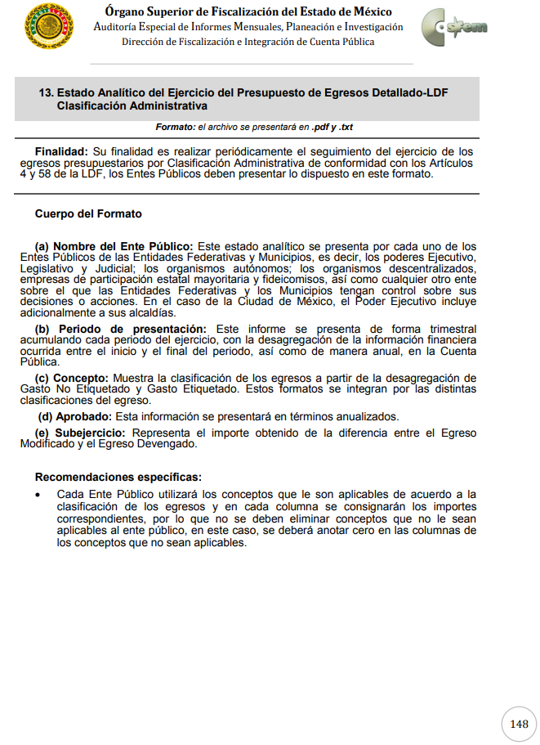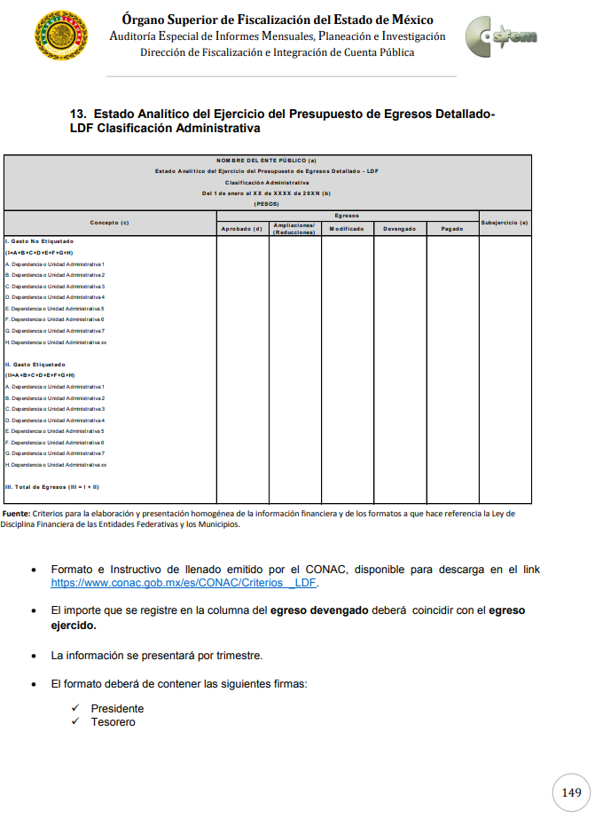
Es así que, el “Estado Analítico del Ejercicio del Presupuesto de Egresos Detallado-LDF Clasificación Administrativa” tiene como finalidad, realizar periódicamente el seguimiento del ejercicio de los egresos presupuestarios por Clasificación Administrativa, la información se presenta por trimestre ante el OSFEM y contempla sus Unidades Administrativas.

En esa virtud, este Instituto estima que EL SUJETO OBLIGADO cuenta con documentación por medio de la cual puede satisfacer el requerimiento realizado por el particular; por lo que, es dable ordenarle su entrega, o bien, remitir la Declaratoria de Inexistencia correspondiente, análisis que se abordará en líneas posteriores.

Ahora bien, por cuanto hace al requerimiento realizado por el particular identificado con el numeral 2, relacionado con el número de servidores públicos adscritos a la Contraloría Interna Municipal, al treinta y uno de diciembre de los años 2016, 2017, 2018 y al 31 de marzo de 2019; esta autoridad advirtió que el documento por medio del cual pudiera tener por satisfecho el derecho de acceso a la información ejercitado por el particular, de manera enunciativa mas no limitativa, es el “Reporte de Altas y Bajas” que EL SUJETO OBLIGADO esta constreñido a remitir al OSFEM, como parte integrante de los informes mensuales para los años 2016 al 2019; sirve de referencia a manera de ejemplo los Lineamientos para la Entrega del Informe Mensual Municipal 2019, en el que se destaca – en relación con el análisis que nos ocupa, el Disco 4, relativo a la información de nómina, en el que se tiene contemplado precisamente la presentación de dicho reporte, para mayor referencia se insertan las siguientes imágenes:
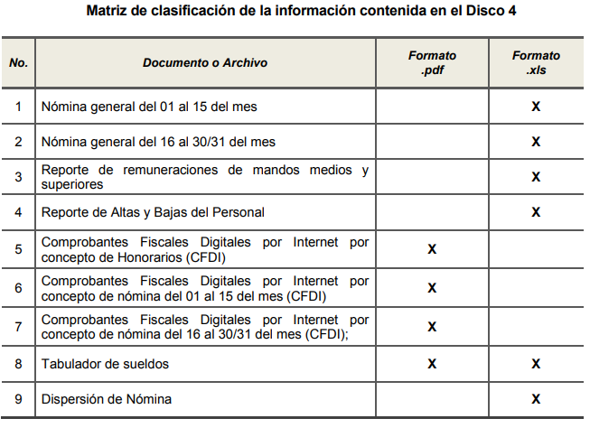

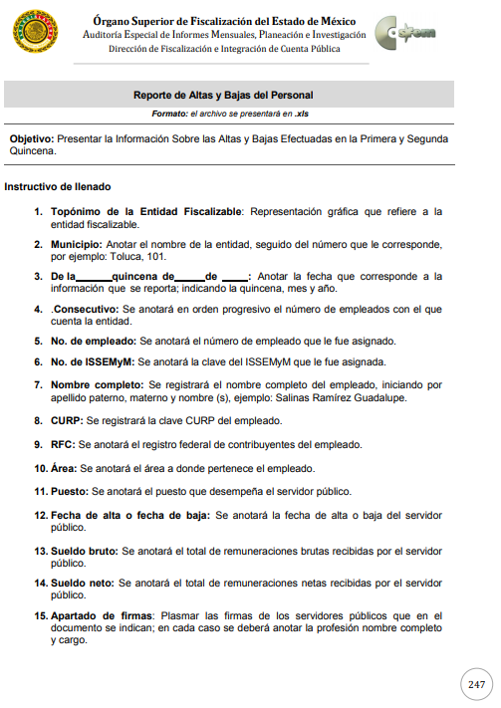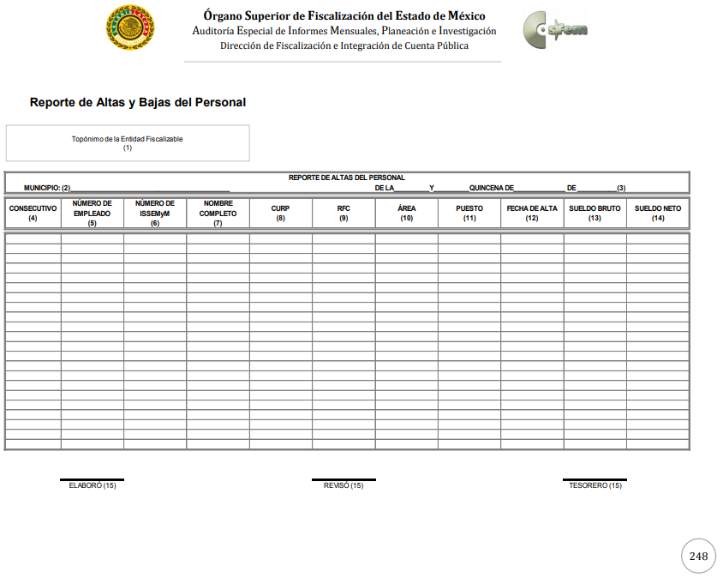

En virtud de lo anterior, se llega a la conclusión que el “Reporte de Altas y Bajas del Personal” es un documento que permite verificar de manera mensual el nombre de los servidores públicos que son dados ya sea de alta o baja, el área a la que corresponde, el puesto que ocupa y sueldo neto y bruto; en consecuencia, este Órgano Garante determina ordenarle al SUJETO OBLIGADO entregue al RECURRENTE, en versión pública, los documentos donde conste el número de servidores públicos adscritos a la Contraloría Interna Municipal del treinta y uno de diciembre de dos mil dieciséis al treinta y uno de marzo de dos mil diecinueve; o bien, la Declaratoria de Inexistencia correspondiente, análisis que se abordará más adelante.
Por cuanto hace al requerimiento realizado por el particular identificado con el numeral 3, relacionado con el Organigrama autorizado para la Contraloría Interna Municipal de los años de 2016 al 2019 y sus respectivas actas de cabildo en las que fueron autorizados; este Instituto advirtió que EL SUJETO OBLIGADO remitió lo siguiente:
- Organigramas de la Contraloría 2016, 2018 y 2019;



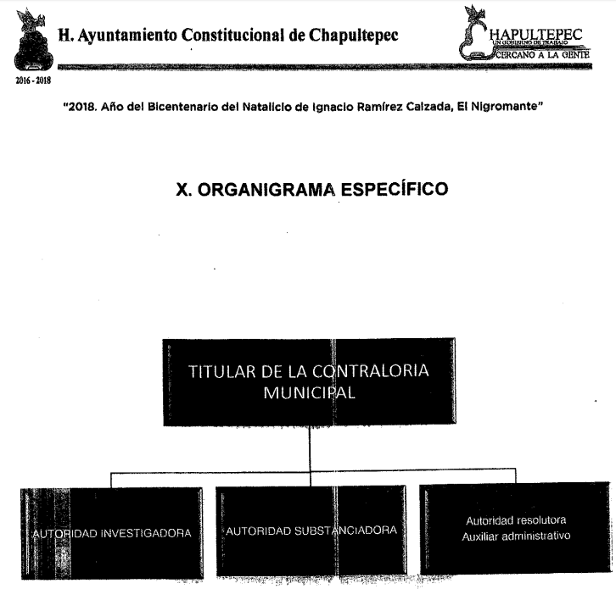


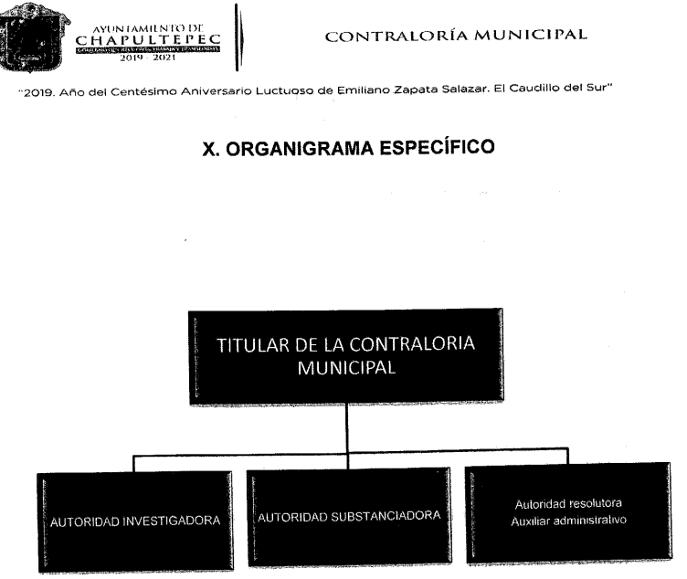
- Organigrama General de la Administración 2016, integrado en el Plan de Desarrollo Municipal 2016-2018 y acuerdo de aprobación en la sesión ordinaria de cabildo número 012/2016 de fecha 30 de marzo de 2016
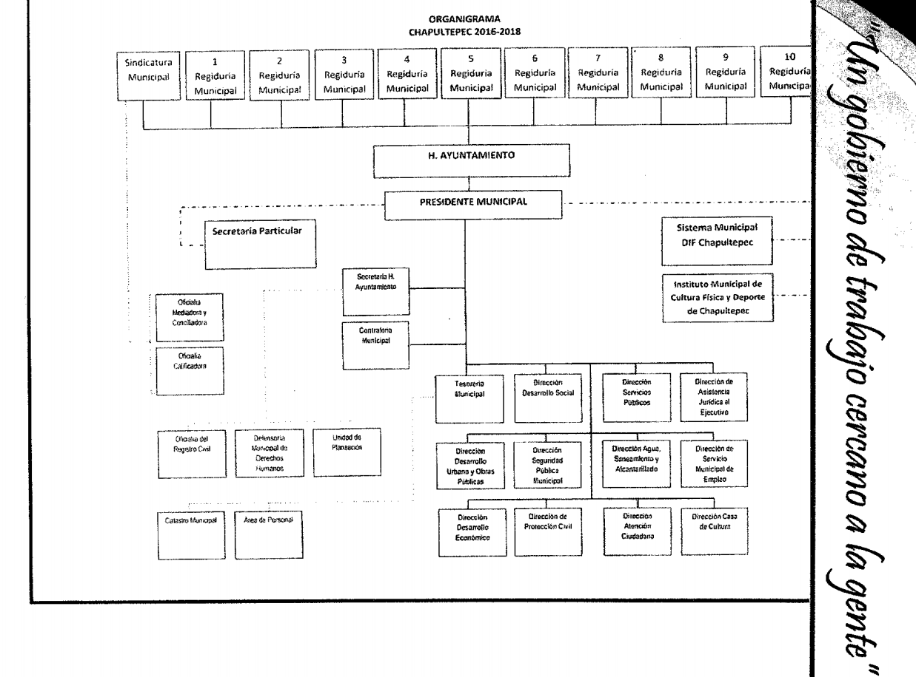


- Organigrama General de la Administración 2017, y acuerdo de aprobación de la actualización al organigrama, en la sesión ordinaria de cabildo número 059/2017 de fecha 31 de marzo de 2017,
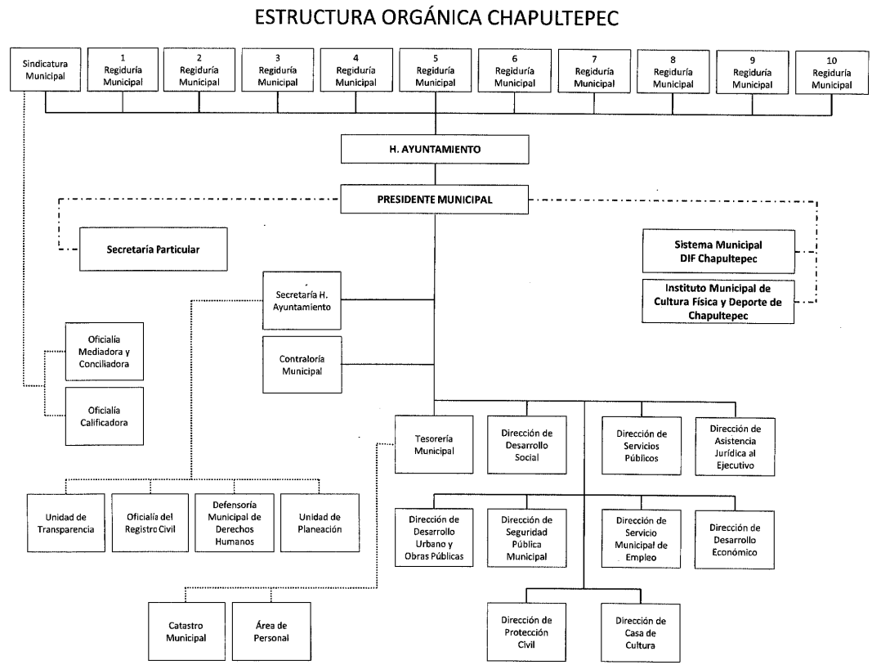

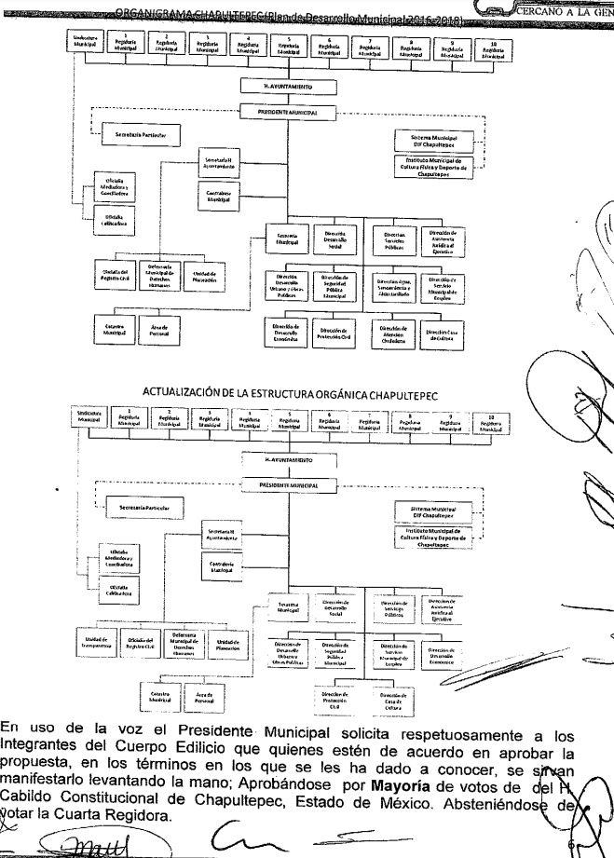

- Organigrama General de la Administración 2018, propuesta de modificación para incorporar algunas áreas, incluyendo unidades requeridas para la contraloría; sin embargo no fue autorizado para someterlo a cabildo,
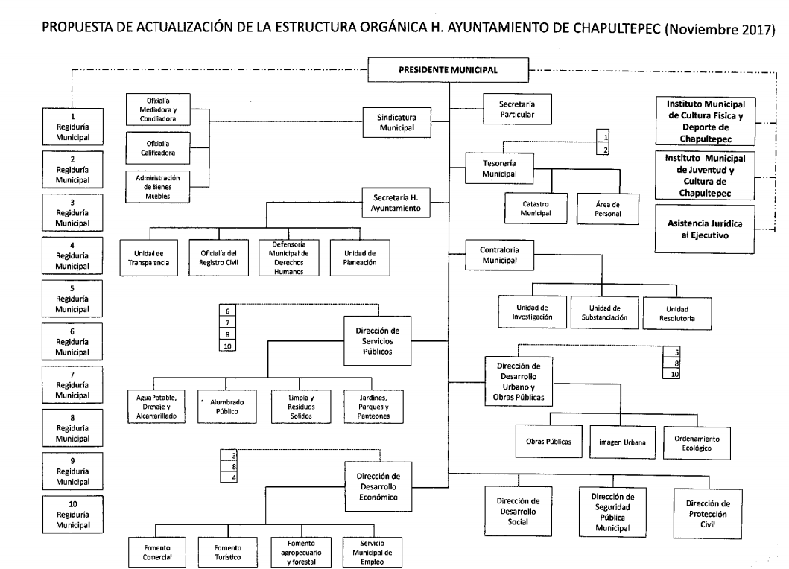
- Organigrama General de la Administración 2019.
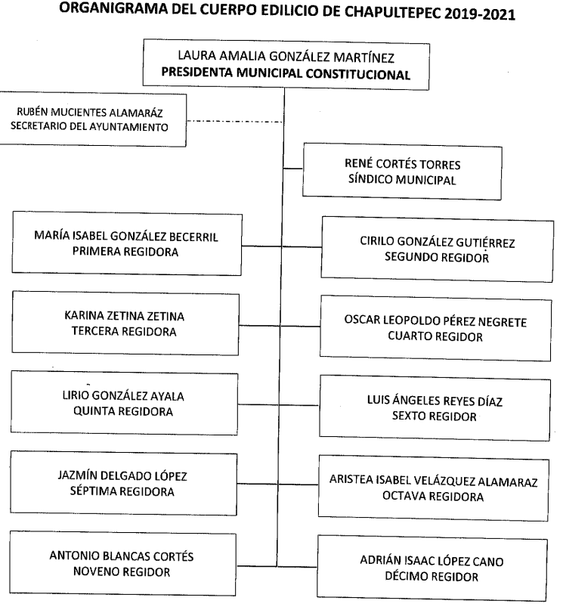
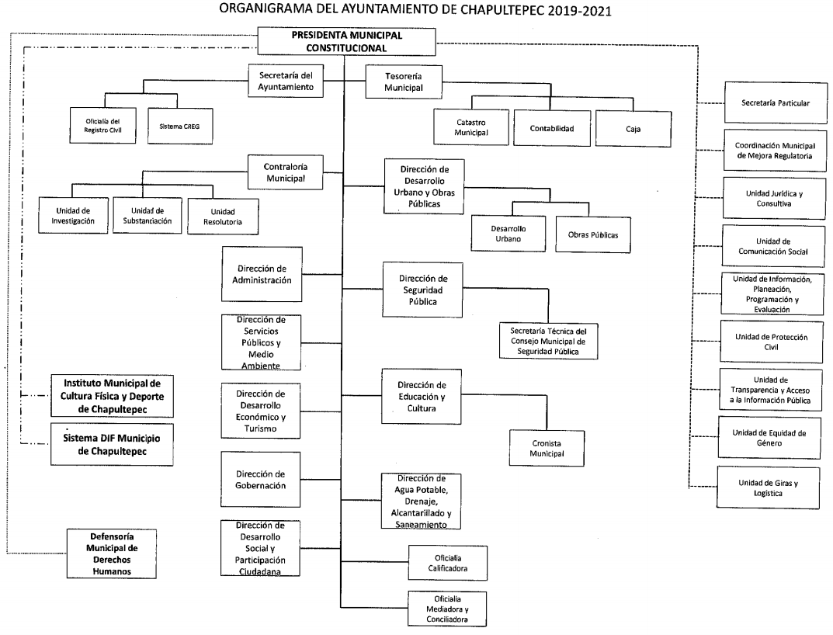
De lo anterior se tiene que, con la entrega de los organigramas de las administraciones 2016-2018 y 2019-2021, EL SUJETO OBLIGADO atendió dicha petición remitiendo los organigramas solicitados al particular, con lo cual, se tiene por colmado dicho requerimiento.

Ahora bien, no pasa desapercibido para esta Ponencia Resolutora que EL RECURRENTE, dentro de este mismo punto también requirió las actas en las que fueron aprobados los organigramas, por lo que, si bien EL SUJETO OBLIGADO hizo entrega de los extractos de las actas en las que fueron aprobados; lo cierto es que el particular en su solicitud de información pública fue especifico al requerir las actas en las que fueron aprobados los organigramas y no así el extracto en el que se aprecie el acuerdo con la aprobación.
Bajo ese tesitura, esta Autoridad advirtió que, de conformidad con los artículos 31, fracción IX y 110 de la Ley Orgánica Municipal establece que los Ayuntamientos tienen dentro de sus atribuciones el crear las unidades administrativas necesarias para el adecuado funcionamiento de la administración pública municipal y para la eficaz prestación de los servicios públicos; asimismo, que las funciones de la Contraloría Interna están a cargo del órgano que establezca el Ayuntamiento.
En esa tesitura, los diversos artículos 27, 28 y 29 de la legislación en cita establecen que los ayuntamientos como órganos deliberantes, deberán resolver colegiadamente los asuntos de su competencia; que éstos sesionarán cuando menos una vez cada ocho días o cuantas veces sea necesario en asuntos de urgente resolución, a petición de la mayoría de sus miembros y podrán declararse en sesión permanente cuando la importancia del asunto lo requiera; que las sesiones de los ayuntamientos serán públicas y deberán transmitirse a través de la página de internet del municipio; que las sesiones de los ayuntamientos se celebrarán en la sala de cabildos; y cuando la solemnidad del caso lo requiera, en el recinto previamente declarado oficial para tal objeto; que los ayuntamientos podrán sesionar con la asistencia de la mayoría de sus integrantes y que sus acuerdos se tomarán por mayoría de votos de sus miembros presentes.
En razón de lo anterior, es importante señalar que el artículo 30, último párrafo de la Ley Orgánica Municipal del Estado de México establece que cada sesión celebrada por el Cabildo Municipal debe contar con una versión estenográfico o videograbada que permita hacer las aclaraciones pertinentes, la cual formará parte del acta correspondiente y que dicha versión estenográfica o videograbada deberá estar disponible en la página de internet del Ayuntamiento y en las oficinas de la Secretaría del Ayuntamiento.
De lo anterior, es claro que EL SUJETO OBLIGADO sesiono en Cabildo la Estructura Organizacional del H. Ayuntamiento de Chapultepec, en el que se contempla Contraloría Interna Municipal, en el periodo solicitado; por ello, se trata de información pública susceptible de ser entregada al particular, en versión pública, toda vez que como ya fue señalado en líneas anteriores EL SUJETO OBLIGADO hizo entrega de los extractos de las actas, por lo que se tiene que el Sujeto Obligado genera, posee y administra dentro de sus archivos dicha información.
Por otro lado, respecto al requerimiento realizado por el particular identificado con el numeral 4, relacionado con el número de servidores públicos adscritos a la Contraloría Interna Municipal que cuentan con certificación de competencia laboral expedida por el IHAEM y/o por el Consejo Nacional de Normalización y Certificación de Competencias Laborales, de los años 2016 al 2019; al respecto, este Órgano Garante del derecho de acceso a la in formación publica encontró que la Ley Orgánica Municipal del Estado de México, en sus artículos 111, 113, en correlación con los diversos 32 y 96, establecen que la contraloría municipal tendrá un titular denominado Contralor, quien será designado por el Ayuntamiento a propuesta del presidente municipal; que para ser contralor se requiere cumplir con los requisitos que se exigen para ser tesorero municipal, a excepción de la caución correspondiente, requisitos que se hacen constar en los siguientes:
- Ser ciudadano del Estado en pleno uso de sus derechos;
- No estar inhabilitado para desempeñar cargo, empleo, o comisión pública;
- No haber sido condenado en proceso penal, por delito intencional que amerite pena privativa de libertad;
- Contar con título profesional o acreditar experiencia mínima de un año en la materia, ante el Presidente o el Ayuntamiento, cuando sea el caso, para el desempeño de los cargos que así lo requieran; y,
- Tener los conocimientos suficientes para poder desempeñar el cargo, a juicio del Ayuntamiento;
- contar con título profesional en áreas jurídicas, económicas o contable-administrativas, con experiencia mínima de un año; y,
- Contar con la certificación de competencia laboral en funciones expedida por el IHAEM, con anterioridad a la fecha de su designación (dicho requisito debe acreditarse dentro de los seis meses siguientes a la fecha en que inicie funciones).
En esa virtud, la legislación establece obligatoriedad de que los Titulares de la Contraloría Municipal cuenten con certificación expedida por el IHAEM con anterioridad a la fecha de su designación, gozando de un plazo de 6 meses posteriores al inicio de sus funciones para acreditar dicho requisito; por lo tanto, este Instituto estima que, ante la fuente obligacional de referencia, lo procedente es ordenar al SUJETO OBLIGADO haga entrega de la información solicitada, en versión pública de ser procedente, o bien, emitir la Declaratoria de Inexistencia correspondiente.

Asimismo, se destaca que si bien es cierto que el particular requirió el número de servidores públicos que cuentan con la certificación; también lo es, que es criterio de este Instituto que los Sujetos Obligados deben atender a la expresión documental mediante la cual se satisfaga el derecho de acceso a la información.
Siendo necesario hacer hincapié que, en todo momento, los Sujetos Obligados, al analizar las solicitudes de información a ellos planteadas, deben verificar si puede o no tratarse de información que generen, posean o administren en el ejercicio de sus atribuciones o funciones y, en tal virtud, cuando haya información relacionada con la solicitud, o bien, una expresión documental, deben atenderlas. Lo anterior, tiene apoyo en el criterio 16/17, emitido por el Pleno del INAI, el cual menciona lo siguiente:
“Expresión documental. Cuando los particulares presenten solicitudes de acceso a la información sin identificar de forma precisa la documentación que pudiera contener la información de su interés, o bien, la solicitud constituya una consulta, pero la respuesta pudiera obrar en algún documento en poder de los sujetos obligados, éstos deben dar a dichas solicitudes una interpretación que les otorgue una expresión documental.
Resoluciones:
• RRA 0774/16. Secretaría de Salud. 31 de agosto de 2016. Por unanimidad. Comisionada Ponente María Patricia Kurczyn Villalobos.
• RRA 0143/17. Universidad Autónoma Agraria Antonio Narro. 22 de febrero de 2017. Por unanimidad. Comisionado Ponente Oscar Mauricio Guerra Ford.
• RRA 0540/17. Secretaría de Economía. 08 de marzo del 2017. Por unanimidad. Comisionado Ponente Francisco Javier Acuña Llamas.” (Sic)
(Énfasis añadido)
Ahora bien, no pasa desapercibido del análisis de este Instituto, el hecho de que el particular requirió el número de todos los servidores públicos adscritos a la Contraloría Interna Municipal que cuentan con certificación de competencia laboral expedida por el IHAEM y/o por el Consejo Nacional de Normalización y Certificación de Competencias Laborales, de los años 2016 al 2019; por lo que, pudiera ser el caso que personal que estuvo adscrito a dicha área en el periodo referido contara con alguna de las certificaciones aducidas.
En esa tesitura, es de señalarse que la información requerida pudiera obrar en los curriculums vitae o solicitudes de empleo de los servidores públicos, pues es en éstos documentos donde se plasman aquellos conocimientos que los distinguen profesionalmente de otros y en los que se describen grados académicos, talleres, certificaciones y constancias que avalan la experiencia que puedan llegar a tener. Así, la información de referencia corresponde a la señalada en la fracción XXI del artículo 92 de la Ley de Transparencia y Acceso a la Información Pública del Estado de México y Municipios, que a la letra dice:
“Artículo 92. Los sujetos obligados deberán poner a disposición del público de manera permanente y actualizada de forma sencilla, precisa y entendible, en los respectivos medios electrónicos, de acuerdo con sus facultades, atribuciones, funciones u objeto social, según corresponda, la información, por lo menos, de los temas, documentos y políticas que a continuación se señalan:
…
XXI. La información curricular, desde el nivel de jefe de departamento o equivalente, hasta el titular del sujeto obligado, así como, en su caso, las sanciones administrativas de que haya sido objeto…” (Sic)
Es importante mencionar que, al ser una obligación de transparencia común que EL SUJETO OBLIGADO ponga a disposición del público en su Portal IPOMEX la información curricular de sus servidores públicos, con ello cumple con la finalidad de enaltecer los principios de máxima publicidad, transparencia y certeza; mas como se aprecia en el dispositivo legal antes invocado solamente están constreñidos a tener la información curricular desde el nivel de jefe de departamento o equivalente.
Pese a lo anterior, este Instituto se dio a la tarea de verificar el IPOMEX del SUJETO OBLIGADO y advirtió que no se encuentra la información solicitada por los periodos pretendidos. Sirve de referencia la siguiente imagen:


Precisado lo anterior, este Instituto estimó necesario plasmar los artículos siguientes de la Ley del Trabajo de los Servidores Públicos del Estado y Municipios:
“ARTÍCULO 47. Para ingresar al servicio público se requiere:
I. Presentar una solicitud utilizando la forma oficial que se autorice por la institución pública o dependencia correspondiente;
II. Ser de nacionalidad mexicana, con la excepción prevista en el artículo 17 de la presente ley;
III. Estar en pleno ejercicio de sus derechos civiles y políticos, en su caso;
IV. Acreditar, cuando proceda, el cumplimiento de la Ley del Servicio Militar Nacional;
V. Derogada.
VI. No haber sido separado anteriormente del servicio por las causas previstas en la fracción V del artículo 89 y en el artículo 93 de la presente ley;
VII. Tener buena salud, lo que se comprobará con los certificados médicos correspondientes, en la forma en que se establezca en cada institución pública;
VIII. Cumplir con los requisitos que se establezcan para los diferentes puestos;
IX. Acreditar por medio de los exámenes correspondientes los conocimientos y aptitudes necesarios para el desempeño del puesto; y
X. No estar inhabilitado para el ejercicio del servicio público.
XI. Presentar certificado expedido por la Unidad del Registro de Deudores Alimentarios Morosos en el que conste, si se encuentra inscrito o no en el mismo.
La institución o dependencia que reciba un certificado en que conste que la persona que se incorpora al servicio público se encuentra inscrito el Registro de Deudores Alimentarios Morosos deberá dar aviso al juez de conocimiento de dicha circunstancia, para los efectos legales a que haya lugar.”
(Énfasis añadido)
Así, de la transcripción anterior, es menester señalar que para el desempeño de un empleo, cargo o comisión en el servicio público, la Ley del Trabajo de los Servidores Públicos del Estado de México y Municipios en su artículo 47 establece como primer requisito a dicho servicio entre otros, una "solicitud de empleo", documento en el que se ubica información relativa al nombre, fecha y lugar de nacimiento, edad, sexo, domicilio, teléfono, dependientes económicos, referencias personales, formación académica; trayectoria y experiencia laboral.
Por lo tanto, EL SUJETO OBLIGADO debe contar con la información curricular de los servidores públicos, desde el nivel de jefe de departamento o equivalente hasta su titular, o bien, las solicitudes de empleo correspondientes; por lo que, aunque esta información no es generada por EL SUJETO OBLIGADO, sí la posee y debe obrar en sus archivos.
En este mismo sentido, se pronunció el entonces Instituto Federal de Acceso a la Información ahora Instituto Nacional de Transparencia Acceso a la Información y Protección de Datos Personales, al establecer en el criterio 03/2009 que una de las formas en la que los ciudadanos puede evaluar las aptitudes de los servidores públicos para desempeñar el cargo público que les ha sido encomendado, es mediante la publicidad de ciertos datos contenidos en los currículums vitae, o bien, en las solicitudes de empleo, el cual para mayor ilustración se transcribe a continuación:
“Curriculum Vitae de servidores públicos. Es obligación de los sujetos obligados otorgar acceso a versiones públicas de los mismos ante una solicitud de acceso. Uno de los objetivos de la Ley Federal de Transparencia y Acceso a la Información Pública Gubernamental, de acuerdo con su artículo 4, fracción IV, es favorecer la rendición de cuentas a las personas, de manera que puedan valorar el desempeño de los sujetos obligados. Si bien en el currículo vitae se describe información de una persona relacionada con su formación académica, trayectoria profesional, datos de contacto, datos biográficos, entre otros, los cuales constituyen datos personales, de acuerdo con lo previsto en el artículo 3, fracción II de la Ley Federal de Transparencia y Acceso a la Información Pública Gubernamental, y en consecuencia, representan información confidencial, en términos de lo establecido en el artículo 18, fracción II de la Ley Federal de Transparencia y Acceso a la Información Pública Gubernamental, tratándose del curriculum vitae de un servidor público, una de las formas en que los ciudadanos pueden evaluar sus aptitudes para desempeñar el cargo público que le ha sido encomendado, es mediante la publicidad de ciertos datos de los ahí contenidos. En esa tesitura, entre los datos personales del curriculum vitae de un servidor público susceptibles de hacerse del conocimiento público, ante una solicitud de acceso, se encuentran los relativos a su trayectoria académica, profesional, laboral, así como todos aquellos que acrediten su capacidad, habilidades o pericia para ocupar el cargo público.”
Por lo tanto, de los preceptos señalados se concluye que EL SUJETO OBLIGADO tiene atribuciones para poseer la información relacionada con la solicitud; por tales razones, este Órgano Garante en aras de no vulnerar el derecho de acceso a la información del RECURRENTE, estima dable ordenar la entrega del documento donde conste el número de servidores adscritos a la Contraloría Interna Municipal, expedidos por el IHAEM y/o por el Consejo Nacional de Normalización y Certificación de Competencias Laborales, de los años 2016 al 2019, en versión pública de ser procedente. No obstante, en el caso de que EL SUJETO OBLIGADO no posea o administre en sus archivos la información aludida, bastará con hacerlo de conocimiento del RECURRENTE.
Ahora bien, por cuanto hace a las solicitudes de acceso a la información marcadas con los numerales 5 y 6, relativas al sueldo neto anual percibido por el Titular de la Contraloría Interna Municipal de los años 2016 al 2019 y al total de egresos del capítulo 1000 “Servicios Personales” de los ejercicios 2016 al 2018, es de señalarse que dicha información, de manera enunciativa, más no limitativa, pudiera ser colmada con la entrega de los recibos de nómina o comprobantes fiscales por internet que éste entrega al OSFEM.

Razón por la cual, conviene precisar que en nuestra legislación no existe como tal una definición de “nómina”; sin embargo, el “Glosario de Términos Usuales de Finanzas Públicas” del Centro de Estudios de las Finanzas Públicas de la Cámara de Diputados del H. Congreso de la Unión, el “Glosario de Términos Administrativos”, emitido por el Instituto Nacional de Administración Pública, A.C. y el “Glosario de Términos para el Proceso de Planeación, Programación, Presupuestación y Evaluación en la Administración Pública”, elaborado por el Grupo de Trabajo de Sistemas de Información Financiera, Contable y Presupuestal de la Comisión Permanente de Funcionarios Fiscales del Instituto para el Desarrollo Técnico de las Haciendas Públicas (INDETEC) señalan la siguiente definición de la palabra nómina:

“NÓMINA Listado general de los trabajadores de una institución, en el cual se asientan las percepciones brutas, deducciones y alcance neto de las mismas; la nómina es utilizada para efectuar los pagos periódicos (semanales, quincenales o mensuales) a los trabajadores por concepto de sueldos y salarios.”

Como ya se apuntó, si bien es cierto nuestra legislación no establece la definición de “nómina”, este término es mencionado en diferentes ordenamientos legales; así el artículo 804 fracción II de la Ley Federal de Trabajo, señalan:

“Artículo 804.- El patrón tiene obligación de conservar y exhibir en juicio los documentos que a continuación se precisan:
…
II. Listas de raya o nómina de personal, cuando se lleven en el centro de trabajo; o recibos de pagos de salarios;
…
Los documentos señalados en la fracción I deberán conservarse mientras dure la relación laboral y hasta un año después; los señalados en las fracciones II, III y IV, durante el último año y un año después de que se extinga la relación laboral; y los mencionados en la fracción V, conforme lo señalen las Leyes que los rijan.
(Énfasis añadido)

De lo antes señalado, es dable concluir que los recibos de pago o nómina, consisten en un registro conformado por el conjunto de trabajadores a los cuales se les va a remunerar por los servicios que éstos le prestan al patrón, en el cual se asientan las percepciones brutas, deducciones y el neto a recibir de dichos trabajadores.

En relación a ello, el artículo 50 de la Ley del Trabajo de los Servidores Públicos del Estado y Municipios, señala:

“ARTÍCULO 50.- El nombramiento, contrato o formato único de Movimientos de Personal aceptado obliga al servidor público a cumplir con los deberes inherentes al puesto especificado en el mismo y a las consecuencias que sean conforme a la ley, al uso y a la buena fe.
Iguales consecuencias se generarán para todos los servidores públicos, cuando la relación de trabajo se formalice mediante un contrato o por encontrarse en lista de raya.”
(Énfasis añadido)

Al respecto, conviene traer a contexto la Ley del Trabajo de los Servidores Públicos del Estado y Municipios, en su artículo 220-K, establece lo siguiente:

“ARTÍCULO 220 K.- La institución o dependencia pública tiene la obligación de conservar y exhibir en el proceso los documentos que a continuación se precisan:
…
II. Recibos de pagos de salarios o las constancias documentales del pago de salario cuando sea por depósito o mediante información electrónica;
…
Los documentos señalados en la fracción I de este artículo, deberán conservarse mientras dure la relación laboral y hasta un año después; los señalados por las fracciones II, III, IV durante el último año y un año después de que se extinga la relación laboral, y los mencionados en la fracción V, conforme lo señalen las leyes que los rijan.
Los documentos y constancias aquí señalados, la institución o dependencia podrá conservarlos por medio de los sistemas de digitalización o de información magnética o electrónica o cualquier medio descubierto por la ciencia y las constancias expedidas por el encargado del área de personal de éstas, harán prueba plena.”
(Énfasis añadido)

Precepto legal, del cual se advierte que toda institución o dependencia pública del Estado de México debe conservar las constancias documentales del pago de salario cuando sea por depósito o mediante información electrónica, debiendo conservar dicha documentación durante el último año y un año después de que se extinga la relación laboral, a través de los sistemas de digitalización o de información magnética o electrónica.

Por ende, para conocer lo que debe contener la información correspondiente a la “Nómina”, conviene precisar en primer lugar que los Municipios del Estado de México, son Sujetos de Fiscalización de conformidad con el numeral 4, fracción II de Ley de Fiscalización Superior del Estado de México; razón por la cual, el OSFEM emite los Lineamientos para la Integración del Informe Mensual, en términos la fracción XI del artículo 8 de la Ley de Fiscalización Superior del Estado de México, que señala:

“Artículo 8. El Órgano Superior tendrá las siguientes atribuciones:
…
XI. Establecer los lineamientos, criterios, procedimientos, métodos y sistemas para las acciones de control y evaluación, necesarios para la fiscalización de las cuentas públicas y los informes trimestrales…” (Sic)

De esta forma, el OSFEM emite anualmente dichos Lineamientos para definir los criterios, formatos y documentación necesaria para presentar los informes mensuales, dentro de los cuales destacan –en relación con el análisis que nos ocupa-, el Disco 4, relativo a la información de nómina.

Estos lineamientos son, de observancia general para todos los servidores públicos de las entidades fiscalizables que desempeñen un empleo, cargo o comisión, de cualquier naturaleza en la administración pública municipal y que manejen recursos públicos como lo son los municipios; en atención a ello, el informe mensual deberá ser presentado al OSFEM dentro de los 20 días posteriores al término del mes correspondiente de acuerdo a lo establecido en el artículo 32 de la Ley de Fiscalización Superior del Estado de México.

Por ello, la información documental comprobatoria, deberá conservarse en los archivos de la entidad fiscalizada –Municipio-, en original y debidamente integrada en términos de los lineamientos de referencia, pues son susceptibles de revisión directa por el OSFEM; así que, para la Integración del Informe Mensual 2019, dichos lineamientos se encuentran visibles en la página oficial del OSFEM en el sitio de internet https://www.osfem.gob.mx/04_Normatividad/doc/Normatividad/2019/19.-LineamInfMensualMpal_2019.pdf destacando que dentro de los informes mensuales que EL SUJETO OBLIGADO tiene la obligación de rendir, se contempla precisamente la presentación de la Información referente a los comprobantes fiscales por internet por concepto de nómina y honorarios; tal y como, se muestra en la imagen siguiente:
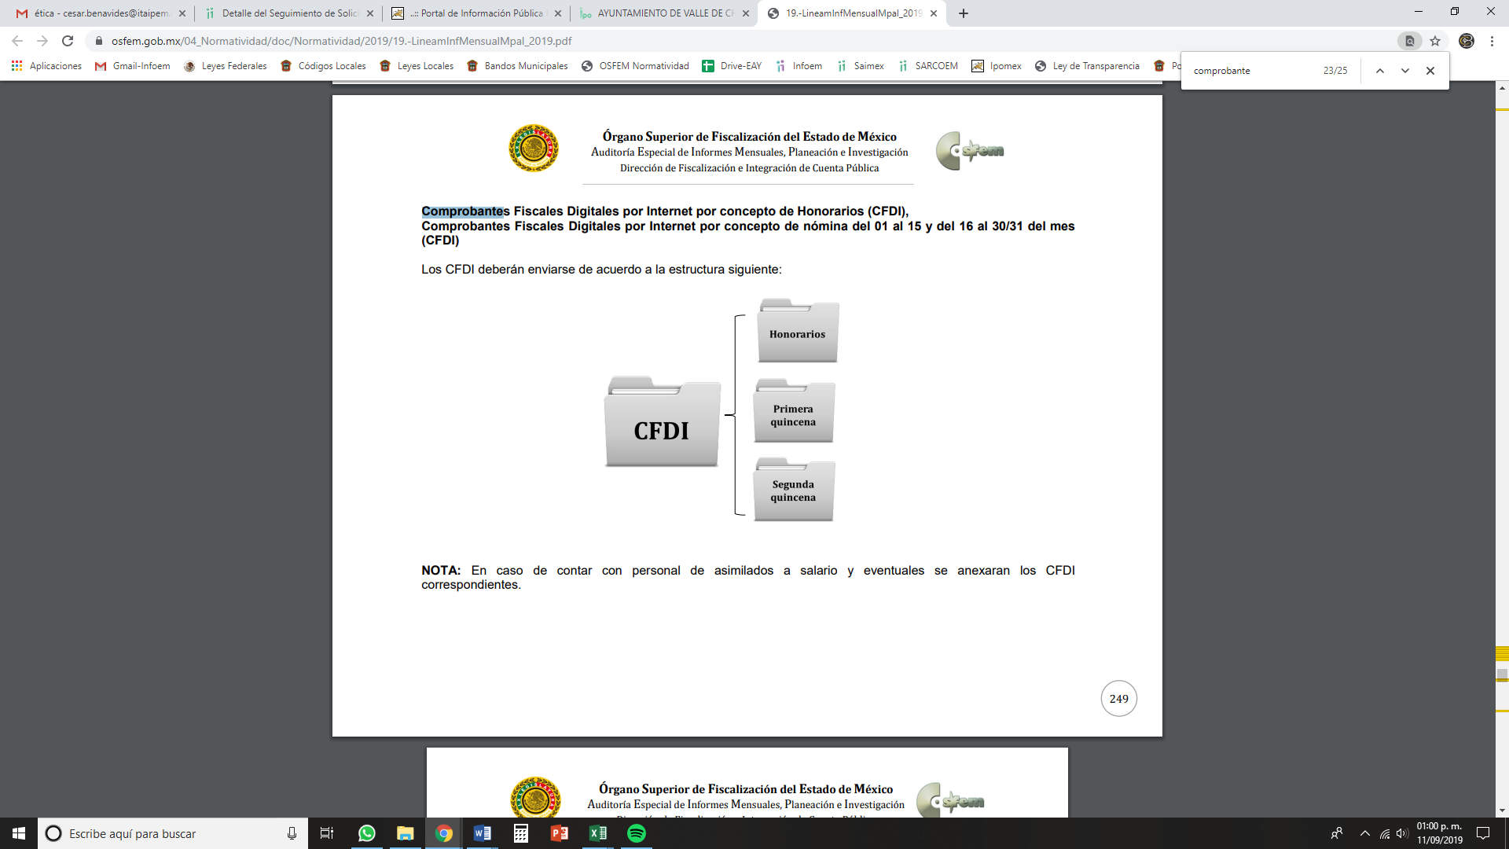
Atento a lo anterior, resulta claro que existe fuente obligacional que constriñe al SUJETO OBLIGADO, para entregar los informes mensuales al OSFEM, de conformidad con el artículo 32 de la Ley de Fiscalización Superior del Estado de México, en los cuales se incluye lo referente a los comprobantes fiscales por internet por concepto de nómina y honorarios, que comprenden la información relativa al pago de las remuneraciones de cada uno de los servidores públicos correspondiente a un periodo determinado; en consecuencia, la información solicitada; por EL RECURRENTE debe obrar en los archivos del SUJETO OBLIGADO.

En esa virtud, es claro que se trata de información que EL SUJETO OBLIGADO genera en el ejercicio de sus atribuciones, por lo que, este Instituto estima que es procedente su entrega al particular; sin embargo, por cuanto hace al sueldo neto percibido por el titular de la Contraloría Municipal correspondiente al año 2019, este Órgano Garante determina que procederá la entrega de la información generada a la fecha de presentación de la solicitud, es decir al treinta y uno de julio de dos mil diecinueve; toda vez que la materia de acceso a la información versa sobre los documentos generados, obtenidos, adquiridos, transformados, administrados o en posesión de los Sujetos Obligados, en el entendido de que dichos documentos deben obrar en sus archivos a la fecha de la solicitud.

Ahora bien, por cuanto hace al requerimiento relativo al presupuesto programado para el ejercicio 2019 para el capítulo 1000 “Servicios Personales”, esta Autoridad encontró que dicha solicitud pudiera ser satisfecha mediante la entrega de los “Estados Analíticos del Ejercicio del Presupuesto de Egresos Clasificación por Objeto del Gasto (Capitulo y Concepto)” para cada uno de los años solicitados y el “Estado Analítico del Ejercicio del Presupuesto de Egresos Detallado-LDF Clasificación por Objeto del Gasto” para el año 2019, documentos que integran la Cuenta Pública Municipal y los Informes Mensuales que el SUJETO OBLIGADO debe entregar al OSFEM.

En ese orden de ideas, es toral reiterar que, de acuerdo a lo que establece el artículo 352 del Código Financiero del Estado de México y Municipios, la cuenta pública se constituye por la información económica, patrimonial, presupuestal, programática, cualitativa y cuantitativa que muestre los resultados de la ejecución de la Ley de Ingresos y del Presupuesto de Egresos. Por su parte, el artículo 32 de la Ley de Fiscalización Superior del Estado de México establece que los Presidentes Municipales deben presentar a la Legislatura las cuentas públicas anuales de sus respectivos municipios, del ejercicio fiscal inmediato anterior, dentro de los quince primeros días del mes de marzo de cada año, conforme a lo establecido en la Ley General de Contabilidad Gubernamental, la Ley de Disciplina Financiera de las Entidades Federativas y los Municipios y demás disposiciones aplicables.

Una vez apuntado lo anterior, es de señalarse que los “Estados Analíticos del Ejercicio del Presupuesto de Egresos Clasificación por Objeto del Gasto (Capitulo y Concepto)” reflejan periódicamente el seguimiento del ejercicio de los egresos presupuestarios, el estado debe mostrar a una fecha determinada del ejercicio del presupuesto de egresos, los movimientos y la situación de cada cuenta de las distintas clasificaciones que conforman la clave presupuestaria, de acuerdo con los diferentes grados de desagregación de las mismas que se requieran, y para cada uno de los momentos contables de los egresos establecidos por la Ley General de Contabilidad Gubernamental.

Así los formatos de referencia, muestran los siguientes rubros:
- Egreso Aprobado: Refleja las asignaciones presupuestarias anuales según lo establecido en el Decreto de Presupuesto de Egresos, en cual se anota por partida del gasto y en pesos, el monto del presupuesto anual que se aprueba ejercer a la entidad municipal.
- Ampliaciones/Reducciones: Se anota el importe en pesos de las ampliaciones (signo positivo) o disminuciones (signo negativo) presupuestarias que se realizaron durante el ejercicio.
- Egreso Modificado: Refleja las asignaciones presupuestarias que resultan de incorporar las adecuaciones presupuestarias al gasto aprobado. Es el resultado de la operación aritmética del egreso aprobado más las ampliaciones / reducciones al mismo.

Con base en lo anterior, a juicio de este Instituto con los formatos de referencia pudiera ser colmada la pretensión del particular. Sirve de referencia, a manera de ejemplo el “Estado Analítico del Ejercicio del Presupuesto de Egresos Clasificación por Objeto del Gasto (Capitulo y Concepto)” contenido en los Lineamientos para la elaboración y presentación de la Cuenta Pública Municipal 2018, mismo que es del tenor siguiente:
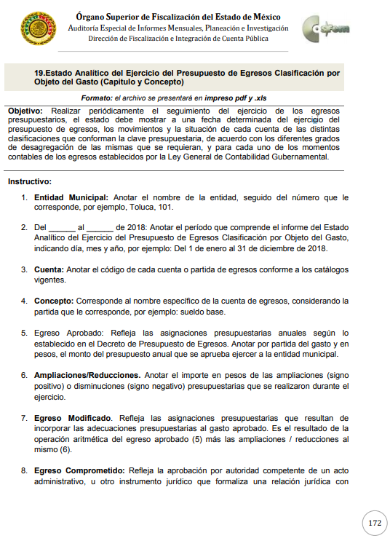
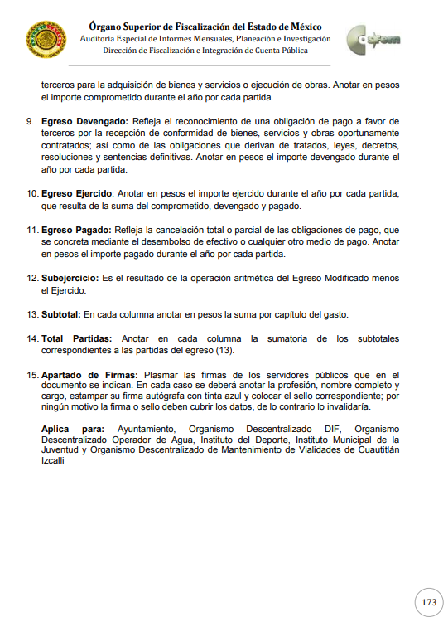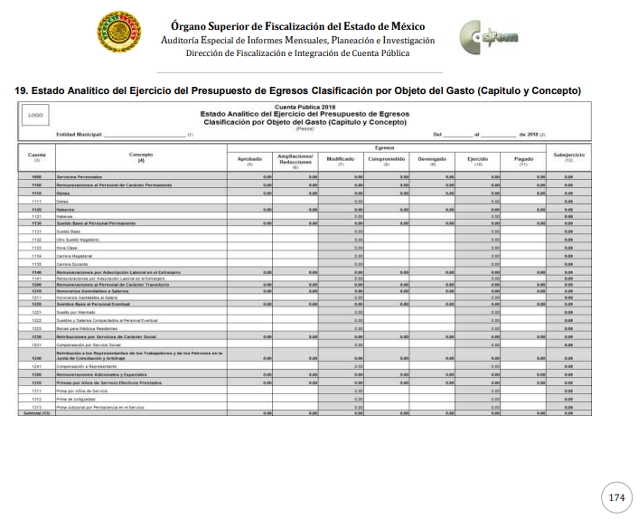
Por cuanto hace al “Estado Analítico del Ejercicio del Presupuesto de Egresos Detallado LDF Clasificación por Objeto del Gasto”, los Lineamientos para la entrega de los Informes Mensuales, referidos en múltiples ocasiones a lo largo del presente Considerando, determinan que dicho documento muestra la clasificación de los egresos a partir de la desagregación de Gasto No Etiquetado y Gasto Etiquetado, se integra por las distintas clasificaciones del egreso y advierte el egreso aprobado, en términos anualizados. Sirve de referencia las siguientes imágenes:


De los documentos inmersos, resulta claro que EL SUJETO OBLIGADO cuenta con documentos mediante los cuales pudiera tener por satisfecho el derecho de acceso a la información ejercitado por el particular; por lo que, este Órgano Garante determina ordenar la entrega de la información, siempre y cuando genere o posea la información al nivel de detalle solicitado por el particular; en caso contrario, bastará con que haga del conocimiento del RECURRENTE dicha situación.

Finalmente, por cuanto hace a la solicitud de acceso a la información marcada con el numeral 7, relativa a los perfiles de puestos de los servidores públicos adscritos a la Contraloría Interna Municipal de la administración pública municipal 2019-2021; al respecto, es de señalar que dicha información es considerada como una de las obligaciones de transparencias comunes que los Sujetos Obligados tienen el deber de poner a disposición del público de manera permanente y actualizada de forma sencilla, precisa y entendible, en los respectivos medios electrónicos, de acuerdo con sus facultades, atribuciones, funciones u objeto social, según corresponda; esto conforme a lo establecido en el artículo 92 de la de la Ley de Transparencia y Acceso a la Información Pública del Estado de México y Municipios, en su fracción XXII, que refiere:

“Artículo 92. Los sujetos obligados deberán poner a disposición del público de manera permanente y actualizada de forma sencilla, precisa y entendible, en los respectivos medios electrónicos, de acuerdo con sus facultades, atribuciones, funcionesu objeto social, según corresponda, la información, por lo menos, de los temas, documentos y políticas que a continuación se señalan:
…
XII. El perfil de los puestos de los servidores públicos a su servicio en los casos que aplique;
(Énfasis añadido)

Derivado de lo anterior, la Ponencia Resolutora procedió a verificar el Portal IPOMEX del SUJETO OBLIGADO, a fin de verificar si se encontraba la información disponible; sin embargo, advirtió que no es así, ya que únicamente se advierte el perfil de la Presidenta Municipal, y no así del personal adscrito a la Contraloría Municipal. Por lo que, lo procedente es ordenarle la entrega de la información requerida.

Asimismo, no pasa desapercibido del análisis de esta Autoridad que, de conformidad con el artículo 86 de la Ley Orgánica Municipal, para el ejercicio de sus atribuciones y responsabilidades ejecutivas, el ayuntamiento se auxiliará con las dependencias y entidades de la administración pública municipal, que en cada caso acuerde el cabildo a propuesta del presidente municipal, las que estarán subordinadas a este servidor público; asimismo, establece que el servidor público titular de las referidas dependencias y entidades de la administración municipal, ejercerá las funciones propias de su competencia y será responsable por el ejercicio de dichas funciones y atribuciones contenidas en la Ley, sus reglamentos interiores, manuales, acuerdos, circulares y otras disposiciones legales que tiendan a regular el funcionamiento del Municipio.

En razón de lo anterior, es claro que EL SUJETO OBLIGADO pudiera haber emitido normativa, ya sea un reglamento interior o bien algún manual de organización, mediante el cual se detallen las funciones que realiza el personal adscrito a la Contraloría Interna Municipal, de la administración pública municipal 2019-2021.

Finalmente por cuanto hace al requerimiento realizado por el particular relacionado con indicar si los perfiles de puestos tuvieron modificaciones derivado de la entrada en vigor de la Ley de Responsabilidades del Estado de México; al respecto, este Órgano Garante advierte que las mismas no constituyen un derecho de acceso a la información pública, sino un derecho de petición, debido a que se trata de cuestionamientos realizados por el particular, interrogantes y declaraciones que no se colman con la entrega de documentos, situación que conlleva a afirmar que se está ante la presencia del ejercicio del derecho enunciado.

Bajo ese contexto, es importante dejar en claro lo que debe entenderse por derecho de petición y por derecho de acceso a la información pública.

Por lo que respecta a la definición de Derecho de Petición, el Maestro Ignacio Burgoa Orihuela refiere:

“…es un Derecho Público subjetivo individual de la Garantía Respectiva Consagrada en el Artículo 8 de la Ley Fundamental. En tal virtud, la persona tiene la facultad de acudir a cualquier autoridad, formulando una solicitud o instancia escrito de cualquier índole, la cual adopta, específicamente, el carácter de simple petición administrativa, acción o recurso, etc. “(sic)

Por su parte, David Cienfuegos Salgado, concibe al derecho de petición como:

“el derecho de toda persona a ser escuchado por quienes ejercen el poder público.” (Sic)

Al respecto, para diferenciar el derecho de petición del derecho de acceso a la información, resulta conducente señalar que José Guadalupe Robles, conceptualiza el derecho a la información como:

“un derecho fundamental tanto de carácter individual como colectivo, cuyas limitaciones deben estar establecidas en la ley, así como una garantía de que la información sea transmitida con claridad y objetividad, por cuanto a que es un bien jurídico que coadyuva al desarrollo de las personas y a la formación de opinión pública de calidad para poder participar y luego influir en la vida pública.” (Sic)

Ahora bien, el derecho de acceso a la información pública por disposición del artículo 4 de la Ley de Transparencia y Acceso a la Información Pública del Estado de México y Municipios es la prerrogativa de las personas para buscar, difundir, investigar, recabar, recibir y solicitar información pública.

Es por ello que, el derecho de acceso a la información pública, implica el conocimiento de los particulares de la información contenida en los documentos que posean los órganos del estado; incluso, se impone la obligación a las autoridades de preservar sus documentos en archivos administrativos actualizados.

Por tanto, para que los Sujetos Obligados hagan efectivo este derecho deben poner a disposición de los particulares los documentos en los que conste el ejercicio de sus atribuciones legales o que por cualquier circunstancia obre en sus archivos, en virtud de que toda la información generada, obtenida, adquirida, transformada, administrada o en posesión de los Sujetos Obligados es pública y accesible de manera permanente para cualquier persona, en los términos y condiciones que se establezcan en los tratados internacionales de los que el Estado mexicano sea parte, en la Ley General de Transparencia y Acceso a la Información Pública, la Ley de Transparencia vigente en nuestra entidad y demás disposiciones de la materia, privilegiando el principio de máxima publicidad de la información.

En esa tesitura, los Sujetos Obligados deberán poner en práctica, políticas y programas de acceso a la información que se apeguen a criterios de publicidad, veracidad, oportunidad, precisión y suficiencia en beneficio de los solicitantes

Lo anterior, tiene sustento en los artículos 3 fracciones XI y XXII; 4; 11 y 12 de la Ley de Transparencia y Acceso a la Información Pública del Estado de México y Municipios, de los cuales se puede advertir que el ejercicio del derecho de acceso a la información pública se centra en la potestad de los particulares para conocer el contenido de los documentos que obren en los archivos de los Sujetos Obligados, ya sea porque los generen, administren o simplemente los posean en el ejercicio de sus atribuciones.

Para ello, la Ley de la materia otorga la calidad de documento a los expedientes, reportes, estudios, actas, resoluciones, oficios, correspondencia, acuerdos, directivas, directrices, circulares, contratos, convenios, instructivos, notas, memorandos, estadísticas o bien, cualquier otro registro que documente el ejercicio de las facultades, funciones y competencias de los sujetos obligados, sus servidores públicos e integrantes, sin importar su fuente o fecha de elaboración. Los documentos podrán estar en cualquier medio, sea escrito, impreso, sonoro, visual, electrónico, informático u holográfico.

Por otro lado, así como la Constitución y la Ley de la materia otorgan a los particulares el derecho de acceder a los documentos generados o en posesión de las autoridades; también lo es que, la obligación de proporcionar información no comprende el procesamiento de la misma, ni el presentarla conforme al interés del solicitante ya que no estarán constreñidos a generarla, resumirla, efectuar cálculos o practicar investigaciones.

Asimismo, el doctrinario Ernesto Villanueva Villanueva define al derecho de acceso a la información como:

“la prerrogativa de la persona para acceder a datos, registros y todo tipo de informaciones en poder de entidades públicas y empresas privadas que ejercen gasto público o cumplen funciones de autoridad, con las excepciones taxativas que establezca la ley en una sociedad democrática.” (Sic)

De lo anterior, se puede concluir que la distinción entre el derecho de petición y el derecho de acceso a la información pública estriba principalmente en que en el primero de ellos, la pretensión del peticionario consiste generalmente en obligar a la autoridad responsable a que actúe en el sentido de contestar lo solicitado, mientras que en el segundo supuesto la solicitud de acceso a la información pública se encamina primordialmente a permitir el acceso a datos, registros y todo tipo de información pública que conste en documentos, sea generada o se encuentre en posesión de la autoridad.

Así las cosas, debe señalarse que en la solicitud de información presentada en EL SAIMEX, el particular solicitó una razón o bien razonamiento por parte del SUJETO OBLIGADO mediante la realización de cuestionamientos, entendiéndose por éste la definición de la Real Academia de la Lengua Española que dice:

“Por qué.
1. loc. adv. Por cuál razón, causa o motivo. ¿Por qué te agrada la compañía de un hombre como ese? No acierto a explicarme por qué le tengo tanto cariño.
Razón.
(Del lat. ratĭo, -ōnis).
1. f. Facultad de discurrir.
2. f. Acto de discurrir el entendimiento.
3. f. Palabras o frases con que se expresa el discurso.
4. f. Argumento o demostración que se aduce en apoyo de algo.
Razonamiento.
1. m. Acción y efecto de razonar.
2. m. Serie de conceptos encaminados a demostrar algo o a persuadir o mover a oyentes o lectores.”

Por lo que, la entrega de una razón o un razonamiento por parte del SUJETO OBLIGADO no es algo que la ley establezca como atribución, derecho, o facultad; pues ello implicaría un juicio de valor referente a un cuestionamiento realizado, los cuales, al constituir interrogantes, inquietudes y manifestaciones se satisfacen vía derecho de petición.
Ahora bien, por cuanto hace a la información de la que se ordena su entrega en versión pública, se debe tener en claro la protección de la información privada y datos personales de los titulares de la misma, adoptando las medidas de seguridad administrativa, física y técnica necesarias para garantizar la integridad, confidencialidad y disponibilidad de los mismos, considerando además, que conforme al principio de finalidad todo tratamiento de datos personales que efectúen los Sujetos Obligados deberá estar justificado en la Ley, tal como lo dispone el artículo 38 de la Ley de Protección de Datos Personales en Posesión de Sujetos Obligados del Estado de México y Municipios.
Dicho lo anterior, es menester señalar que por regla general la fotografía es un dato personal confidencial, en términos de lo dispuesto en el artículo 3°, fracción IX y 143, fracción I de la Ley de Transparencia y Acceso a la Información Pública del Estado de México y Municipios, así como en el artículo 4, fracciones XI y XII de la Ley de Protección de Datos Personales en Posesión de Sujetos Obligados del Estado de México y Municipios. Lo anterior es así, toda vez que las fotografías constituyen la reproducción fiel de las características físicas de una persona en un momento determinado; por lo que, representan un instrumento de identificación, proyección exterior y factor imprescindible para su propio reconocimiento como sujeto individual.
“Artículo 3. Para los efectos de la presente Ley se entenderá por:
…
IX. Datos personales: La información concerniente a una persona, identificada o identificable según lo dispuesto por la Ley de Protección de Datos Personales del Estado de México;
Artículo 143. Para los efectos de esta Ley se considera información confidencial, la clasificada como tal, de manera permanente, por su naturaleza, cuando:
I. Se refiera a la información privada y los datos personales concernientes a una persona física o jurídico colectiva identificada o identificable;
Artículo 4. Para los efectos de esta Ley se entenderá por:
…
XI. Datos personales: a la información concerniente a una persona física o jurídica colectiva identificada o identificable, establecida en cualquier formato o modalidad, y que esté almacenada en los sistemas y bases de datos, se considerará que una persona es identificable cuando su identidad pueda determinarse directa o indirectamente a través de cualquier documento informativo físico o electrónico.
XII. Datos personales sensibles: a las referentes de la esfera de su titular cuya utilización indebida pueda dar origen a discriminación o conlleve un riesgo grave para éste. De manera enunciativa más no limitativa, se consideran sensibles los datos personales que puedan revelar aspectos como origen racial o étnico, estado de salud física o mental, presente o futura, información genética, creencias religiosas, filosóficas y morales, opiniones políticas y preferencia sexual.”
En este sentido, debemos analizar que, si bien el reconocimiento de los derechos humanos surge como limitante al poder absoluto del Estado, actualmente la existencia de mecanismos efectivos para hacer respetar o restituir a los individuos en el goce de los mismos, permiten en mejor manera el Estado de Derecho ante la vulnerabilidad del derecho a la intimidad ante los avances tecnológicos que permiten la intromisión, recolección y tratamiento de sus datos personales y por tanto a la vida privada.
Así, la protección a los datos personales y a la vida privada, previsto en el artículo 143, fracción I de la Ley de Transparencia y Acceso a la Información Pública del Estado de México y Municipios, tiene por efecto cuidar que no se revele información de los individuos en el ejercicio del derecho de acceso a la información en poder de los Sujetos Obligados.
Referente a lo anterior, es de indicar que la documentación correspondiente al currículum vitae o bien la solicitud de empleo pudieran contener las fotografías de los servidores públicos; por lo que, surge la disyuntiva si la misma es de carácter público o si bien debe prevalecer la confidencialidad.
Ante ello, es importante destacar que los servidores públicos señalados, desempeñan cargos cuyas atribuciones -entre otras- son enfocadas a un rol de dirección, así como las de brindar atención al público en general a través de trámites generales básicos para orientar el régimen de gobierno, la organización y funcionamiento de la Administración Pública Municipal, con el fin de lograr la eficiencia y eficacia en el ejercicio del poder público, que transforme el gasto público en inversión pública para la mejora de las condiciones de vida de los habitantes del Municipio; por lo que, ellos son el contacto directo entre la gestión gubernamental y la ciudadanía.
Dicho de otra manera, la publicidad de la imagen de su rostro permite que sea asociado, en su caso con su nombre, cargo y función de gobierno; lo que permite a la ciudadanía identificar al servidor público encargado del trámite que le interesa o el que autorizó el acto de gobierno solicitado o en el que directamente se ve involucrado.
Asimismo, esta Ponencia Resolutora estima que ostentar un cargo público conlleva a permitir cierta intromisión en la vida de los servidores públicos cuando la información reviste relevancia por o para el ejercicio de sus funciones; en este caso, tienen que ceder o conceder la publicidad de su imagen cuando derivado de sus atribuciones atiende de manera directa trámites o servicios o, aun no siendo de manera directa, son los responsables de autorizarlos. En este marco, resulta claro que la fotografía del servidor público que presta atención al público, enfocado al accionar de derechos fundamentales para la prestación de servicios públicos o en su caso, que emiten actos de autoridad susceptibles de impugnación conlleva una responsabilidad mayor a la de desempeñar un cargo cuyas funciones no son sustantivas del área de adscripción. Entonces, se entiende que la publicidad de la fotografía, incluida en un documento de acceso público favorece la rendición de cuentas, al permitir a las personas conocer a sus autoridades.
Aún más, es importante tomar en cuenta que los documentos en donde se encuentran las fotografías que se ordenan testar, son aquellos que acreditan la trayectoria laboral y académica; de tal suerte que el acceso a esta información permite a la ciudadanía verificar que los servidores públicos cuentan con el perfil profesional idóneo para desempeñar el cargo encomendado.
Por lo anterior, la transparencia es imprescindible para la vigilancia pública, por ello, no se considera procedente la clasificación de la fotografía de un servidor público que tenga nivel medio o superior como confidencial pues resulta mayor el beneficio de conocer a las personas cuyo nivel y/o rango conlleva a emitir actos de autoridad.

En adición, resulta importante referir las Tesis Asiladas, una emitida por los Tribunales Colegiados de Circuito y la segunda por el Pleno de la Suprema Corte de Justicia de la Nación, que establecen la imperiosa necesidad de la divulgación de datos concernientes a la privacidad de un individuo bajo el interés de la colectividad.
“Época: Décima Época
Registro: 2002944
Instancia: Tribunales Colegiados de Circuito
Tipo de Tesis: Aislada
Fuente: Semanario Judicial de la Federación y su Gaceta
Libro XVIII, Marzo de 2013, Tomo 3
Materia(s): Constitucional
Tesis: I.4o.A.40 A (10a.)
Página: 1899
ACCESO A LA INFORMACIÓN. IMPLICACIÓN DEL PRINCIPIO DE MÁXIMA PUBLICIDAD EN EL DERECHO FUNDAMENTAL RELATIVO.
Del artículo 6o. de la Constitución Política de los Estados Unidos Mexicanos se advierte que el Estado Mexicano está constreñido a publicitar sus actos, pues se reconoce el derecho fundamental de los ciudadanos a acceder a la información que obra en poder de la autoridad, que como lo ha expuesto el Pleno de la Suprema Corte de Justicia de la Nación en la tesis P./J. 54/2008, publicada en el Semanario Judicial de la Federación y su Gaceta, Novena Época, Tomo XXVII, junio de 2008, página 743, de rubro: "ACCESO A LA INFORMACIÓN. SU NATURALEZA COMO GARANTÍAS INDIVIDUAL Y SOCIAL.", contiene una doble dimensión: individual y social. En su primer aspecto, cumple con la función de maximizar el campo de la autonomía personal, posibilitando el ejercicio de la libertad de expresión en un contexto de mayor diversidad de datos, voces y opiniones, mientras que en el segundo, brinda un derecho colectivo o social que tiende a revelar el empleo instrumental de la información no sólo como factor de autorrealización personal, sino como un mecanismo de control institucional, pues se trata de un derecho fundado en una de las características principales del gobierno republicano, que es la publicidad de los actos de gobierno y la transparencia en el actuar de la administración, conducente y necesaria para la rendición de cuentas. Por ello, el principio de máxima publicidad incorporado en el texto constitucional, implica para cualquier autoridad, realizar un manejo de la información bajo la premisa inicial que toda ella es pública y sólo por excepción, en los casos expresamente previstos en la legislación secundaria y justificados bajo determinadas circunstancias, se podrá clasificar como confidencial o reservada, esto es, considerarla con una calidad diversa.
CUARTO TRIBUNAL COLEGIADO EN MATERIA ADMINISTRATIVA DEL PRIMER CIRCUITO.
Amparo en revisión 257/2012. Ruth Corona Muñoz. 6 de diciembre de 2012. Unanimidad de votos. Ponente: Jean Claude Tron Petit. Secretaria: Mayra Susana Martínez López.
Época: Décima Época
Registro: 2004022
Instancia: Primera Sala
Tipo de Tesis: Aislada
Fuente: Semanario Judicial de la Federación y su Gaceta
Libro XXII, Julio de 2013, Tomo 1
Materia(s): Constitucional
Tesis: 1a. CCXXIII/2013 (10a.)
Página: 562
LIBERTAD DE EXPRESIÓN. QUIENES ASPIRAN A UN CARGO PÚBLICO DEBEN CONSIDERARSE COMO PERSONAS PÚBLICAS Y, EN CONSECUENCIA, SOPORTAR UN MAYOR NIVEL DE INTROMISIÓN EN SU VIDA PRIVADA.
En lo relativo a la protección y los límites de la libertad de expresión, esta Primera Sala de la Suprema Corte de Justicia de la Nación ha adoptado el estándar que la Relatoría Especial para la Libertad de Expresión de la Comisión Interamericana de Derechos Humanos ha denominado como sistema dual de protección, en virtud del cual, los límites de crítica son más amplios si ésta se refiere a personas que, por dedicarse a actividades públicas o por el rol que desempeñan en una sociedad democrática, están expuestas a un más riguroso control de sus actividades y manifestaciones que aquellos particulares sin proyección alguna. En tal sentido, esta Primera Sala de la Suprema Corte de Justicia de la Nación considera que la doctrina que ha ido construyendo en la materia, a efecto de determinar cuándo puede considerarse que una persona es figura pública, no se refiere únicamente a los servidores públicos, pues las personas que aspiran a ocupar un cargo público, válidamente pueden ser consideradas como tales. Dicha conclusión no sólo es coincidente con la doctrina de este alto tribunal, sino también con el marco jurídico que sobre la materia ha emitido la propia Relatoría Especial para la Libertad de Expresión de la Comisión Interamericana de Derechos Humanos, el cual señala que los discursos especialmente protegidos se refieren, entre otros, a los funcionarios públicos, así como a los candidatos a ocupar cargos públicos.
Amparo directo en revisión 1013/2013. Juan Manuel Ortega de León. 12 de junio de 2013. Cinco votos. Ponente: Arturo Zaldívar Lelo de Larrea. Secretario: Javier Mijangos y González.”
Por ello, este Instituto estima que la publicidad de una fotografía sólo se justifica en aquellos casos en los que la misma se reproduce, a fin de identificar a una persona en razón de las características propias del ejercicio de un cargo, empleo o comisión en el servicio público o bien para ocupar alguno de éstos.
Ahora bien, respecto de los documentos que EL SUJETO OBLIGADO ha de entregar en versión pública, se deberá omitir, eliminar o suprimir la información personal de los servidores públicos, como RFC, CURP, clave del Instituto de Seguridad Social del Estado de México y Municipios (ISSEMyM), los descuentos que se realicen por pensión alimenticia o deducciones estrictamente personales o de cualquier índole siempre que, no se encuentren relacionados con los impuestos o las cuotas por seguridad social, número de cuenta o cualquier otro dato que ponga en riesgo la vida, seguridad y salud de dichas personas.
Por cuanto hace al RFC de las personas físicas, constituye un dato personal, ya que se genera con caracteres alfanuméricos obtenidos a partir del nombre en mayúsculas sin acentos ni diéresis y la fecha de nacimiento de cada persona; es decir, la primera letra del apellido paterno; seguida de la primera letra Vocal del primer apellido; seguida de la primera letra del segundo apellido y por último la primera letra del nombre, posterior la fecha de nacimiento año/mes/día y finalmente la homoclave; la cual, para su obtención es necesario acreditar personalidad, fecha de nacimiento entre otros con documentos oficiales.
Al respecto, es aplicable el Criterio 19/17 de la Segunda Época, emitido por el INAI, que dice:
“Registro Federal de Contribuyentes (RFC) de personas físicas. El RFC es una clave de carácter fiscal, única e irrepetible, que permite identificar al titular, su edad y fecha de nacimiento, por lo que es un dato personal de carácter confidencial.
Resoluciones:
• RRA 0189/17. Morena. 08 de febrero de 2017. Por unanimidad. Comisionado Ponente Joel Salas Suárez.
• RRA 0677/17. Universidad Nacional Autónoma de México. 08 de marzo de 2017. Por unanimidad. Comisionado Ponente Rosendoevgueni Monterrey Chepov.
• RRA 1564/17. Tribunal Electoral del Poder Judicial de la Federación. 26 de abril de 2017. Por unanimidad. Comisionado Ponente Oscar Mauricio Guerra Ford.” (Sic)
(Énfasis añadido)
De lo anterior, se desprende que el RFC se vincula al nombre de su titular, lo que permite identificar la edad de la persona y fecha de nacimiento, en consecuencia determinar la identificación de dicha persona para efectos fiscales, por lo que constituye un dato personal que concierne a una persona física identificada e identificable en términos de los artículos 3°, fracción IX, de la Ley de Transparencia y Acceso a la Información Pública del Estado de México y Municipios y 4°, fracción XI de la Ley de Protección de Datos Personales en Posesión de Sujetos Obligados del Estado de México y Municipios.
Por cuanto hace a la CURP, constituye un dato personal, ya que tiene como finalidad registrar a cada una de las personas que integran la población del país, con los datos que permitan certificar y acreditar fehacientemente su identidad, la cual servirá para identificarla de manera individual.
Lo anterior, tiene sustento en los artículos 86 y 91 de la Ley General de Población, la cual señala lo siguiente:

“Artículo 86. El Registro Nacional de Población tiene como finalidad registrar a cada una de las personas que integran la población del país, con los datos que permitan certificar y acreditar fehacientemente su identidad.
Artículo 91. Al incorporar a una persona en el Registro Nacional de Población, se le asignará una clave que se denominará Clave Única de Registro de Población. Esta servirá para registrarla e identificarla en forma individual.”
(Énfasis añadido)
Ahora bien, la CURP está integrada de 18 elementos representados por letras y números, que se generan a partir de los datos contenidos en un documento probatorio de identidad (acta de nacimiento, carta de naturalización o documento migratorio), la cual se integra de la primera letra del apellido paterno; seguida de la primera letra Vocal del primer apellido; seguida de la primera letra del segundo apellido y por último la primera letra del nombre; fecha de nacimiento año/mes/día; sexo; Entidad Federativa de nacimiento; consonantes internas del nombre y apellidos; un diferenciador de homonimia y siglo; y un digito verificador, que garantizan la correcta integración.
Al respecto, el INAI, a través del Criterio 18/17 de la Segunda Época, señala literalmente lo siguiente:
“Clave Única de Registro de Población (CURP). La Clave Única de Registro de Población se integra por datos personales que sólo conciernen al particular titular de la misma, como lo son su nombre, apellidos, fecha de nacimiento, lugar de nacimiento y sexo. Dichos datos, constituyen información que distingue plenamente a una persona física del resto de los habitantes del país, por lo que la CURP está considerada como información confidencial.
Resoluciones:
• RRA 3995/16. Secretaría de la Defensa Nacional. 1 de febrero de 2017. Por unanimidad. Comisionado Ponente Rosendoevgueni Monterrey Chepov.
• RRA 0937/17. Senado de la República. 15 de marzo de 2017. Por unanimidad. Comisionada Ponente Ximena Puente de la Mora.
• RRA 0478/17. Secretaría de Relaciones Exteriores. 26 de abril de 2017. Por unanimidad. Comisionada Ponente Areli Cano Guadiana.” (Sic)
(Énfasis añadido)
De lo anterior, se desprende que la CURP se encuentra vinculada al nombre y apellidos de la persona, lo que permite identificar fecha y lugar de nacimiento, así como el sexo; datos que únicamente le atañen a su titular, por lo que, ésta constituye un dato personal que concierne a una persona física identificada e identificable en términos de los artículos 2, fracción II de la Ley de Transparencia y Acceso a la Información Pública del Estado de México y Municipios y 4, fracción XI de la Ley de Protección de Datos Personales en Posesión de Sujetos Obligados del Estado de México y Municipios.
Por cuanto hace a la Clave de cualquier tipo de seguridad social (ISSEMyM, u otros), está integrado por una secuencia de números con los que se identifica a los trabajadores que cubren las cuotas respectivas, asimismo, lo identifica con la fuente de trabajo; por lo que al ser una clave de identificación de los trabajadores, constituye información confidencial, dato que únicamente le atañe al servidor público, por lo constituye un dato personal que concierne a una persona física identificada e identificable en términos de los artículos 2, fracción II de la Ley de Transparencia y Acceso a la Información Pública del Estado de México y Municipios y 4, fracción XI de la Ley de Protección de Datos Personales en Posesión de Sujetos Obligados del Estado de México y Municipios.
Respecto de los préstamos o descuentos de carácter personal, estos no deben tener relación con la prestación del servicio; es decir, son confidenciales los préstamos o descuentos que se le hagan a la persona en los que no se involucren instituciones públicas, en virtud de no favorecer en la transparencia y rendición de cuentas, sino, por el contrario, con ello se violentaría la protección de información confidencial, porque incide en la intimidad de un individuo identificado.
Por su parte, el artículo 84 de la Ley del Trabajo de los Servidores Públicos del Estado y Municipios, señala:
“ARTICULO 84. Sólo podrán hacerse retenciones, descuentos o deducciones al sueldo de los servidores públicos por concepto de:
I. Gravámenes fiscales relacionados con el sueldo;
II. Deudas contraídas con las instituciones públicas o dependencias por concepto de anticipos de sueldo, pagos hechos con exceso, errores o pérdidas debidamente comprobados;
III. Cuotas sindicales;
IV. Cuotas de aportación a fondos para la constitución de cooperativas y de cajas de ahorro, siempre que el servidor público hubiese manifestado previamente, de manera expresa, su conformidad;
V. Descuentos ordenados por el Instituto de Seguridad Social del Estado de México y Municipios, con motivo de cuotas y obligaciones contraídas con éste por los servidores públicos;
VI. Obligaciones a cargo del servidor público con las que haya consentido, derivadas de la adquisición o del uso de habitaciones consideradas como de interés social;
VII. Faltas de puntualidad o de asistencia injustificadas;
VIII. Pensiones alimenticias ordenadas por la autoridad judicial; o
IX. Cualquier otro convenido con instituciones de servicios y aceptado por el servidor público.
El monto total de las retenciones, descuentos o deducciones no podrá exceder del 30% de la remuneración total, excepto en los casos a que se refieren las fracciones IV, V y VI de este artículo, en que podrán ser de hasta el 50%, salvo en los casos en que se demuestre que el crédito se concedió con base en los ingresos familiares para hacer posible el derecho constitucional a una vivienda digna, o se refieran a lo establecido en la fracción VIII de este artículo, en que se ajustará a lo determinado por la autoridad judicial.”
(Énfasis añadido)
Derivado de lo anterior, la ley establece claramente cuáles son esos descuentos o gravámenes que directamente se relacionan con las obligaciones adquiridas como servidores públicos y aquéllos que únicamente inciden en su vida privada. De este modo, descuentos por pensiones alimenticias o créditos adquiridos con instituciones privadas o públicas pero que fueron contraídas en forma individual, son información que debe clasificarse como confidencial.
Ahora bien, respecto a domicilios de particulares, información de menores, o bien calificaciones, es toral señalar que la Ley de Protección de Datos Personales en Posesión de Sujetos Obligados del Estado de México y Municipios otorga a dichos datos personales la protección debida, cuya utilización indebida pueda dar origen a discriminación o conlleve un riesgo grave para sus titulares.
Al respecto, es importante resaltar que el artículo 5, cuarto párrafo de la Constitución Política del Estado Libre y Soberano de México prohíbe expresamente toda discriminación motivada por origen étnico o nacional, género, edad, discapacidades, condición social, condiciones de salud, religión, opiniones, orientación sexual e identidad de género, estado civil o cualquier otra que atente contra la dignidad humana y tenga por objeto anular o menoscabar los derechos y libertades de las personas.
Por su parte, la Ley para Prevenir, Combatir y Eliminar Actos de Discriminación en el Estado de México tiene por objeto prevenir y eliminar toda forma de discriminación que se ejerza en contra de cualquier persona, para proteger el goce y ejercicio de sus derechos fundamentales en los términos de los artículos 1 de la Constitución Política de los Estados Unidos Mexicanos y 5 de la Constitución Política del Estado Libre y Soberano de México, Tratados Internacionales en los que México es parte y de las leyes que de ellas emanan; así como, promover condiciones de equidad e igualdad de oportunidades y de trato.
Bajo esa óptica, el artículo 2 de la legislación en cita establece que corresponde a los poderes públicos del Estado, a los ayuntamientos, a los organismos públicos autónomos; así como, a los organismos auxiliares de la administración pública estatal y municipal observar, regular, intervenir, salvaguardar y promover, el goce y ejercicio efectivo de los derechos fundamentales en condiciones de equidad e igualdad de las personas y que se deben eliminar aquellos obstáculos que limiten el ejercicio e impidan el pleno desarrollo de las personas; así como, su efectiva participación en la vida política, económica, cultural y social de la entidad federativa y del país.
Ahora bien, el diverso artículo 5 de la Ley para Prevenir, Combatir y Eliminar Actos de Discriminación en el Estado de México establece que por discriminación se entiende toda forma de preferencia, distinción, exclusión, repudio, desprecio, incomprensión, rechazo o restricción que, basada en el origen étnico o nacional como el antisemitismo o cualquier otro tipo de segregación; sexo o género; edad; discapacidad; condición social o económica; condiciones de salud; embarazo; lengua; religión; opiniones; predilecciones de cualquier índole; estado civil o alguna otra que tenga por efecto impedir o anular el reconocimiento o el ejercicio de los derechos fundamentales en condiciones de equidad e igualdad de oportunidades y de trato de las personas.
Con base en lo anterior, la entrega de la información enunciada expone a sus titulares a situaciones de discriminación, en atención a que pudiera consistir en una preferencia, distinción, exclusión, repudio, desprecio, incomprensión, rechazo o restricción basada en su condición social.
Aunado a lo anterior, el diverso artículo 8 de la legislación aducida establece que las autoridades estatales y municipales están obligadas a adoptar las medidas positivas y compensatorias que tiendan a favorecer condiciones de equidad e igualdad real de oportunidades y de trato; así como, para prevenir y eliminar toda forma de discriminación de las personas. Asimismo, establece que la adopción de estas medidas y la realización de acciones afirmativas forman parte de la perspectiva antidiscriminatoria, la cual debe ser incorporada de manera transversal y progresiva en el quehacer público, y de manera particular en el diseño, implementación y evaluación de las políticas públicas.
Por ende, en el presente caso, EL SUJETO OBLIGADO debe atender las disposiciones en materia de protección de datos, a fin de salvaguardar los datos de particulares testando estos y emitir el debido Acuerdo que sustente la versión pública que se genere, ya que la clasificación de la información no se da por el simple mandato de la Ley, sino que es necesario que EL SUJETO OBLIGADO cuando clasifique un documento, ya sea en todo o en parte, debe atender lo dispuesto por la Ley de la materia, siendo que dicha clasificación es un trabajo en conjunto tanto de los Servidores Públicos Habilitados, de las Unidades de Transparencia y del Comité de Transparencia del SUJETO OBLIGADO, teniendo el deber los primeros, de presentar ante la Unidad de Transparencia la propuesta de clasificación de la información, para que luego ésta se presente ante el Comité de Transparencia de así resultar procedente el proyecto de clasificación de la información y finalmente sea éste último quien apruebe, modifique o revoque la clasificación de la información solicitada.
Así, es que EL SUJETO OBLIGADO deberá cumplir con todos y cada uno de los requisitos señalados en la Ley de Protección de Datos Personales en Posesión de Sujetos Obligados del Estado de México y Municipios, en la Ley de Transparencia y Acceso a la Información Pública del Estado de México y Municipios, y con los Lineamientos Generales en Materia de Clasificación y Desclasificación de la información; así como, para la elaboración de Versiones Públicas; máxime que de conformidad con lo establecido en las Leyes y Lineamientos citados, para fundar la clasificación de la información se debe señalar el artículo, fracción, inciso, párrafo o numeral de la Ley que expresamente le otorga el carácter de confidencial.
Ello, sin pasar por alto que la clasificación respectiva tiene que cumplirse mediante las formalidades impuestas por la ley; es decir, mediante Acuerdo debidamente fundado y motivado, en términos de los numerales 49, fracción VIII y 132, fracciones II y III de la Ley de Transparencia y Acceso a la Información Pública del Estado de México y Municipios en vigor; así como, los numerales Segundo, fracción XVIII y del Cuarto al Décimo Primero de los Lineamientos Generales en materia de Clasificación y Desclasificación de la Información, así como para la elaboración de Versiones Públicas, que literalmente expresan:
“Artículo 49. Los Comités de Transparencia tendrán las siguientes atribuciones:
VIII. Aprobar, modificar o revocar la clasificación de la información;
Artículo 132. La clasificación de la información se llevará a cabo en el momento en que:
I. Se reciba una solicitud de acceso a la información;
II. Se determine mediante resolución de autoridad competente; o
III. Se generen versiones públicas para dar cumplimiento a las obligaciones de transparencia previstas en esta Ley.”
“Segundo.- Para efectos de los presentes Lineamientos Generales, se entenderá por:
XVIII. Versión pública: El documento a partir del que se otorga acceso a la información, en el que se testan partes o secciones clasificadas, indicando el contenido de éstas de manera genérica, fundando y motivando la reserva o confidencialidad, a través de la resolución que para tal efecto emita el Comité de Transparencia.
Cuarto. Para clasificar la información como reservada o confidencial, de manera total o parcial, el titular del área del sujeto obligado deberá atender lo dispuesto por el Título Sexto de la Ley General, en relación con las disposiciones contenidas en los presentes lineamientos, así como en aquellas disposiciones legales aplicables a la materia en el ámbito de sus respectivas competencias, en tanto estas últimas no contravengan lo dispuesto en la Ley General.
Los Sujetos Obligados deberán aplicar, de manera estricta, las excepciones al derecho de acceso a la información y sólo podrán invocarlas cuando acrediten su procedencia.
Quinto. La carga de la prueba para justificar toda negativa de acceso a la información, por actualizarse cualquiera de los supuestos de clasificación previstos en la Ley General, la Ley Federal y leyes estatales, corresponderá a los Sujetos Obligados, por lo que deberán fundar y motivar debidamente la clasificación de la información ante una solicitud de acceso o al momento en que generen versiones públicas para dar cumplimiento a las obligaciones de transparencia, observando lo dispuesto en la Ley General y las demás disposiciones aplicables en la materia.
Sexto. Los Sujetos Obligados no podrán emitir acuerdos de carácter general ni particular que clasifiquen documentos o expedientes como reservados, ni clasificar documentos antes de que se genere la información o cuando éstos no obren en sus archivos.
La clasificación de información se realizará conforme a un análisis caso por caso, mediante la aplicación de la prueba de daño y de interés público.
Séptimo. La clasificación de la información se llevará a cabo en el momento en que:
I. Se reciba una solicitud de acceso a la información;
II. Se determine mediante resolución de autoridad competente, o
III. Se generen versiones públicas para dar cumplimiento a las obligaciones de transparencia previstas en la Ley General, la Ley Federal y las correspondientes de las entidades federativas.
Los titulares de las áreas deberán revisar la clasificación al momento de la recepción de una solicitud de acceso a la información, para verificar si encuadra en una causal de reserva o de confidencialidad.
Octavo. Para fundar la clasificación de la información se debe señalar el artículo, fracción, inciso, párrafo o numeral de la ley o tratado internacional suscrito por el Estado mexicano que expresamente le otorga el carácter de reservada o confidencial.
Para motivar la clasificación se deberán señalar las razones o circunstancias especiales que lo llevaron a concluir que el caso particular se ajusta al supuesto previsto por la norma legal invocada como fundamento.
En caso de referirse a información reservada, la motivación de la clasificación también deberá comprender las circunstancias que justifican el establecimiento de determinado plazo de reserva.
Tratándose de información clasificada como confidencial respecto de la cual se haya determinado su conservación permanente por tener valor histórico, ésta conservará tal carácter de conformidad con la normativa aplicable en materia de archivos.
Los documentos contenidos en los archivos históricos y los identificados como históricos confidenciales no serán susceptibles de clasificación como reservados.
Noveno. En los casos en que se solicite un documento o expediente que contenga partes o secciones clasificadas, los titulares de las áreas deberán elaborar una versión pública fundando y motivando la clasificación de las partes o secciones que se testen, siguiendo los procedimientos establecidos en el Capítulo IX de los presentes lineamientos.
Décimo. Los titulares de las áreas, deberán tener conocimiento y llevar un registro del personal que, por la naturaleza de sus atribuciones, tenga acceso a los documentos clasificados. Asimismo, deberán asegurarse de que dicho personal cuente con los conocimientos técnicos y legales que le permitan manejar adecuadamente la información clasificada, en los términos de los Lineamientos para la Organización y Conservación de Archivos.
En ausencia de los titulares de las áreas, la información será clasificada o desclasificada por la persona que lo supla, en términos de la normativa que rija la actuación del sujeto obligado.
Décimo primero. En el intercambio de información entre Sujetos Obligados para el ejercicio de sus atribuciones, los documentos que se encuentren clasificados deberán llevar la leyenda correspondiente de conformidad con lo dispuesto en el Capítulo VIII de los presentes lineamientos.”
Por lo tanto, la entrega de documentos en su versión pública debe acompañarse necesariamente del Acuerdo del Comité de Transparencia del SUJETO OBLIGADO que la sustente, en el que se expongan los fundamentos y razones que llevaron a la autoridad a testar, suprimir o eliminar datos de dicho soporte documental, ya que el no hacerlo implica que lo entregado no es legal ni formalmente una versión pública, sino más bien una documentación ilegible, incompleta o tachada; pues no señalar las razones por las que no se aprecian determinados datos, ya sea porque se testan o suprimen, deja al solicitante en estado de incertidumbre, al no conocer o comprender porque no aparecen en la documentación respectiva, es decir, si no se exponen de manera puntual las razones de ello se estaría violentando desde un inicio el derecho de acceso a la información del solicitante.
Una vez apuntado lo anterior, este Órgano Garante no es omiso en señalar que, para el caso de no contar con aquella información de la cual existe fuente obligacional de haberla generado, poseído o administrado, misma que fue puntualmente descrita a lo largo del presente Considerando, y que no se cuente con ésta, EL SUJETO OBLIGADO deberá entregar el Acuerdo del Comité de Transparencia, en donde conste la Declaratoria de Inexistencia correspondiente.
En tal caso, la declaratoria a que se ha hecho referencia deberá realizarse, conforme a lo dispuesto en los artículos 49, fracciones II y XIII, 169 y 170 de la Ley de Transparencia y Acceso a la Información Pública del Estado de México y Municipios, que establecen la forma en que los Sujetos Obligados deben dar curso a las Declaratorias de Inexistencia; preceptos que se transcriben a continuación:
“Artículo 49. Los Comités de Transparencia tendrán las siguientes atribuciones:
…
II. Confirmar, modificar o revocar las determinaciones que en materia de ampliación del plazo de respuesta, clasificación de la información y declaración de inexistencia o de incompetencia realicen los titulares de las áreas de los sujetos obligados;
…
XIII. Dictaminar las declaratorias de inexistencia de la información que les remitan las unidades administrativas y resolver en consecuencia;
…
Artículo 169. Cuando la información no se encuentre en los archivos del sujeto obligado, el Comité de Transparencia:
I. Analizará el caso y tomará las medidas necesarias para localizar la información;
II. Expedirá una resolución que confirme la inexistencia del documento;
III. Ordenará, siempre que sea materialmente posible, que se genere o se reponga la información en caso de que ésta tuviera que existir en la medida que deriva del ejercicio de sus facultades, competencias o funciones, o que previa acreditación de la imposibilidad de su generación, exponga de forma fundada y motivada, las razones por las cuales en el caso particular no ejerció dichas facultades, competencias o funciones, lo cual notificará al solicitante a través de la Unidad de Transparencia; y
IV. Notificará al órgano interno de control o equivalente del sujeto obligado quien, en su caso, deberá iniciar el procedimiento de responsabilidad administrativa que corresponda.
La Unidad de Transparencia deberá notificarlo al solicitante por escrito, en un plazo que no exceda de quince días hábiles contados a partir del día siguiente a la presentación de la solicitud.
Este plazo podrá ampliarse hasta por otros siete días hábiles, siempre que existan razones para ello, debiendo notificarse por escrito al solicitante.
Artículo 170. La resolución del Comité de Transparencia que confirme la inexistencia de la información solicitada contendrá los elementos mínimos que permitan al solicitante tener la certeza de que se utilizó un criterio de búsqueda exhaustivo, además de señalar las circunstancias de tiempo, modo y lugar que generaron la existencia en cuestión y señalará al servidor público responsable de contar con la misma.”
(Énfasis añadido)
Resultan aplicables los criterios de interpretación en el orden administrativo número 0003-11 y 004-11 emitidos por Acuerdo del Pleno del Instituto de Transparencia y Acceso a la Información Pública del Estado de México y Municipios, que a la letra dicen:
“CRITERIO 003-11.
“INEXISTENCIA, CONCEPTO DE, EN MATERIA DE TRANSPARENCIA. La interpretación sistemática de los artículos 29 y 30, fracción VIII, de la Ley de Transparencia y Acceso a la Información Pública del Estado de México y Municipios, permite concluir que la inexistencia de la información en el derecho de acceso a la información pública conlleva necesariamente a los siguientes supuestos:
a) La existencia previa de la documentación y la falta posterior de la misma en los archivos del Sujeto Obligado, esto es, la información se generó, poseyó o administró —cuestión de hecho— en el marco de las atribuciones conferidas al Sujeto Obligado, pero no la conserva por diversas razones (destrucción física, desaparición física, sustracción ilícita, baja documental, etcétera).
b) En los casos en que por las atribuciones conferidas al Sujeto Obligado éste debió generar, administrar o poseer la información, pero en incumplimiento a la normatividad respectiva no llevó a cabo ninguna de esas acciones.
En ambos casos, el Sujeto Obligado deberá hacer del conocimiento del solicitante las razones que explican la inexistencia, mediante el dictamen debidamente fundado y motivado emitido por el Comité de Información y con las formalidades legales exigidas por la Ley de Transparencia.
CRITERIO 004/2011
INEXISTENCIA. DECLARATORIA DE LA. ALCANCES Y PROCEDIMIENTOS. De la interpretación de los artículos 29 y 30, fracción VIII, de la Ley de Transparencia y Acceso a la Información Pública del Estado de México y Municipios, se concluye que cuando el Titular de la Unidad de Información no localice la documentación solicitada, a pesar de haber sido generada, poseída o administrada por el Sujeto Obligado, turnará la solicitud al Comité de Información el cual es el único competente para conocer y deliberar mediante resolución el dictamen de declaratoria de inexistencia, la cual tiene como propósito que el particular tenga la certeza jurídica de que el Sujeto Obligado realizó una búsqueda exhaustiva y minuciosa de la información en los archivos a cargo. En consecuencia, es deber del Comité de Información instruir una búsqueda exhaustiva a todas y cada una de las áreas que integran orgánica o funcionalmente al Sujeto Obligado, para localizar los documentos que contengan la información materia de una solicitud, así como la de supervisar que esa búsqueda se lleve a cabo en todas y cada una de las áreas mencionadas. Dicha búsqueda exhaustiva implicará que el Comité acuerde las medidas pertinentes para la debida localización de la información requerida dentro de la estructura del Sujeto Obligado y, en general, el de adoptar cualquier otra previsión que considere conducente para tales efectos y velar por la certeza en el derecho de acceso a la información.
Bajo el entendido de que dicha búsqueda exhaustiva permitirá dos determinaciones:
a) Que se localice la documentación que contenga la información solicitada y de ser así la información pueda entregarse al solicitante en la forma en que se encuentra disponible, o
b) Que no se haya encontrado documento alguno que contenga la información requerida, por lo que agotadas las medidas necesarias de búsqueda de la información y de no encontrarla, el Comité de Información deba emitir el dictamen de declaratoria de inexistencia y notificarlo al interesado.
Aunado a lo anterior, en el dictamen de declaratoria de inexistencia el Comité de Información deberá motivar o precisar las razones por las que se buscó la información, las áreas en las que se instruyó la búsqueda, las respuestas otorgadas por los Servidores Públicos Habilitados y en general, todas aquéllas circunstancias que se tomaron en cuenta para llegar a determinar que la información requerida no obra en los archivos a cargo.”
(Énfasis añadido)

En razón de lo anteriormente expuesto, este Instituto estima que las razones o motivos de inconformidad hechos valer por EL RECURRENTE devienen parcialmente fundados y suficientes para MODIFICAR la respuesta del SUJETO OBLIGADO y ordenarle haga entrega de la información descrita en el presente Considerando, previa búsqueda exhaustiva y razonable.

Así, con fundamento en lo prescrito en los artículos 5, párrafos vigésimo segundo, vigésimo tercero y vigésimo cuarto, fracciones IV y V de la Constitución Política del Estado Libre y Soberano de México; 2, fracción II, 9, 29, 36, fracciones I y II, 176, 178, 179, 181, 185, fracción I, 186 y 188 de la Ley de Transparencia y Acceso a la Información Pública del Estado de México y Municipios, este Pleno:

RESUELVE

PRIMERO. Resultan parcialmente fundadas las razones o motivos de inconformidad planteadas por EL RECURRENTE, en términos del Considerando QUINTO de la presente resolución.

SEGUNDO. Se MODIFICA la respuesta del SUJETO OBLIGADO y se ordena atienda la solicitud de información pública 00060/CHAPULTE/IP/2019 y haga entrega, previa búsqueda exhaustiva y razonable, al RECURRENTE, de ser procedente en versión pública, vía EL SAIMEX, en términos del Considerando QUINTO de la presente resolución, de lo siguiente:

“a) Los documentos donde conste el Presupuesto total asignado a la Contraloría Interna Municipal, en los ejercicios fiscales de 2016 al 2019; así como, sus modificaciones.
b) Los documentos donde conste el número de servidores públicos adscritos a la Contraloría Interna Municipal al 31 de diciembre de los años 2016, 2017, 2018 y al 31 de marzo de 2019;
c) Las actas de cabildo en las que fueron autorizados los organigramas para la Contraloría Interna Municipal de los años de 2016 al 2019;
d) Las Certificaciones de Competencia Laboral expedidos por el Instituto Hacendario del Estado de México a los titulares de la Contraloría Interna Municipal, de los años 2016 al 2019;
e) El documento o documentos donde conste el número de servidores adscritos a la Contraloría Interna Municipal, que cuenten con certificados expedidos por el Instituto Hacendario del Estado de México y/o por el Consejo Nacional de Normalización y Certificación de Competencias Laborales, de los años 2016 al 1 de agosto de 2019;
f) El documento o documentos donde conste el sueldo neto percibido por el Titular de la Contraloría Interna Municipal del año 2016 al 31 de julio de 2019 y el total de egresos del capítulo 1000 “Servicios Personales” de los ejercicios fiscales 2016 al 2018;
g) El documento o documentos donde conste el presupuesto programado para el ejercicio fiscal de 2019 para el capítulo 1000 “Servicios Personales” respecto de la Contraloría Interna Municipal; e,
h) Los perfiles de puestos de los servidores públicos adscritos a la Contraloría Interna Municipal de la administración pública municipal 2019-2021.

Debiendo notificar al RECURRENTE el Acuerdo de Clasificación de la información que emita el Comité de Transparencia con motivo de las versiones públicas.

De ser el caso que EL SUJETO OBLIGADO no cuente con la información a que hacen referencia el inciso e), deberá hacerlo del conocimiento del RECURRENTE.

En caso de no contar con la información referida en los incisos a), b),d), f), g) y h), el Comité de Transparencia deberá emitir el Acuerdo de Inexistencia, en términos de los artículos 49, fracciones II y XIII, 169 y 170 de la Ley de Transparencia y Acceso a la Información Pública del Estado de México y Municipios, debiendo notificarlo al RECURRENTE al momento de dar cumplimiento a la presente resolución.”

TERCERO. Notifíquese al Titular de la Unidad de Transparencia del SUJETO OBLIGADO, para que conforme a los artículos 186, último párrafo y 189, párrafo segundo de la Ley de Transparencia y Acceso a la Información Pública del Estado de México y Municipios, dé cumplimiento a lo ordenado dentro del plazo de diez días hábiles, debiendo informar a este Instituto en un plazo de tres días hábiles siguientes sobre el cumplimiento dado a la presente resolución.

CUARTO. Notifíquese al RECURRENTE la presente resolución.

QUINTO. Hágase del conocimiento al RECURRENTE que de conformidad con lo establecido en el artículo 196 de la Ley de Transparencia y Acceso a la Información Pública del Estado de México y Municipios, podrá impugnarla vía Juicio de Amparo en los términos de las leyes aplicables.
ASÍ LO RESUELVE, POR UNANIMIDAD DE VOTOS EL PLENO DEL INSTITUTO DE TRANSPARENCIA, ACCESO A LA INFORMACIÓN PÚBLICA Y PROTECCIÓN DE DATOS PERSONALES DEL ESTADO DE MÉXICO Y MUNICIPIOS, CONFORMADO POR LOS COMISIONADOS ZULEMA MARTÍNEZ SÁNCHEZ; EVA ABAID YAPUR; JOSÉ GUADALUPE LUNA HERNÁNDEZ EMITIENDO VOTO PARTICULAR; JAVIER MARTÍNEZ CRUZ, Y LUIS GUSTAVO PARRA NORIEGA; EN LA CUADRAGÉSIMA PRIMERA SESIÓN ORDINARIA CELEBRADA EL DÍA SEIS DE NOVIEMBRE DE DOS MIL DIECINUEVE, ANTE EL SECRETARIO TÉCNICO DEL PLENO, ALEXIS TAPIA RAMÍREZ.
Zulema Martínez Sánchez
Comisionada Presidenta
(RÚBRICA)
Eva Abaid Yapur  Comisionada  (RÚBRICA) | José Guadalupe Luna Hernández  Comisionado  (RÚBRICA)
Javier Martínez Cruz  Comisionado  (RÚBRICA) | Luis Gustavo Parra Noriega  Comisionado  (RÚBRICA)
Alexis Tapia Ramírez
Secretario Técnico del Pleno
(RÚBRICA)

Esta hoja corresponde a la resolución de seis de noviembre de dos mil diecinueve, emitida en el recurso de revisión número 07302/INFOEM/IP/RR/2019.
YSM/IAHA

Ubicable en la siguiente liga electrónica: https://sjf.scjn.gob.mx/sjfsist/paginas/DetalleGeneralV2.aspx?Epoca=1e3e10000000000&Apendice=1000000000000&Expresion=2002351&Dominio=Rubro,Texto,Localizacion&TA_TJ=2&Orden=1&Clase=DetalleTesisBL&NumTE=1&Epp=20&Desde=-100&Hasta=-100&Index=0&InstanciasSeleccionadas=6,1,2,50,7&ID=2002351&Hit=1&IDs=2002351&tipoTesis=&Semanario=0&tabla=&Referencia=&Tema=
https://www.osfem.gob.mx/04_Normatividad/doc/Normatividad/2019/19.-LineamInfMensualMpal_2019.pdf
https://www.osfem.gob.mx/04_Normatividad/doc/Normatividad/2019/19.-LineamInfMensualMpal_2019.pdf
Ubicable en la siguiente liga electrónica: https://www.ipomex.org.mx/ipo3/lgt/indice/CHAPULTEPEC/art_92_xxi.web
El precepto legal en cita establece que los Municipios son sujetos de fiscalización.
Siempre y cuando EL SUJETO OBLIGADO cuente con la información desagregada al nivel de detalle que solicita el particular.
https://www.osfem.gob.mx/04_Normatividad/doc/Normatividad/2018/06_LinCtaPubMpal_18.pdf
https://www.ipomex.org.mx/ipo3/lgt/indice/CHAPULTEPEC/art_92_xii/1.web

